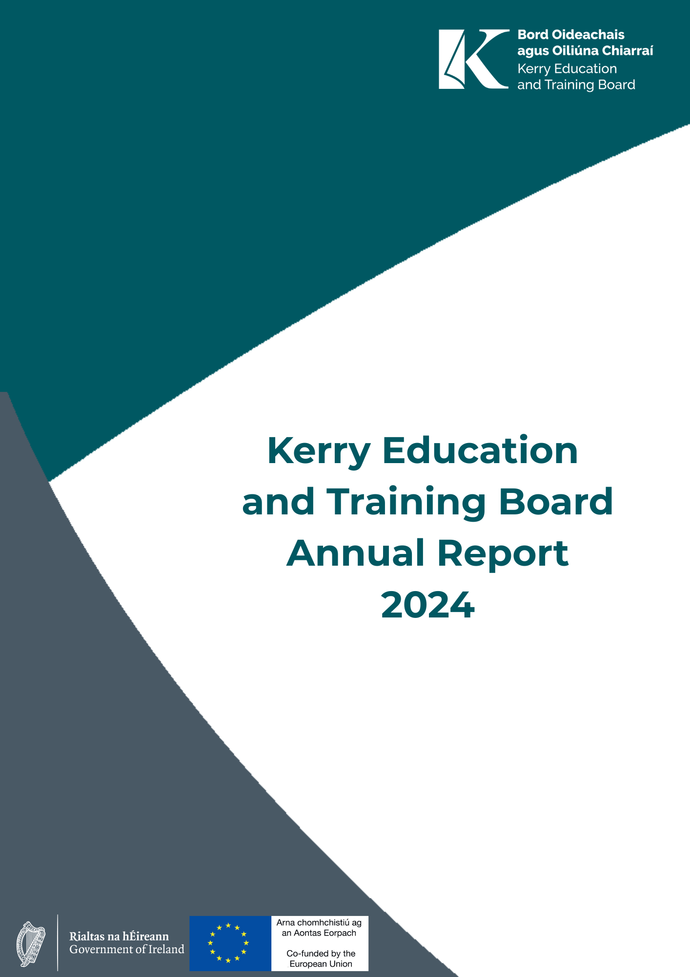


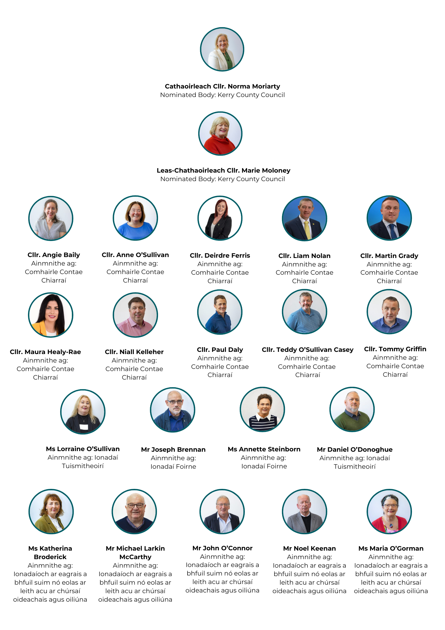

Bord BOO Chiarraí 2024

Coiste Gnó BOO Chiarraí, 2023
Ann O’Dwyer, Uasal Príomhoifigeach Feidhmiúcháin
An tUas. Con Moynihan Stiúrthóir Scoileanna, Óige agus Ceoil
Maria Brennan, Uasal Stiúrthóir um Thacaíocht agus Forbairt Eagraíochta
An tUas. Owen O'Donnell Stiúrthóir Breisoideachais agus Oiliúna
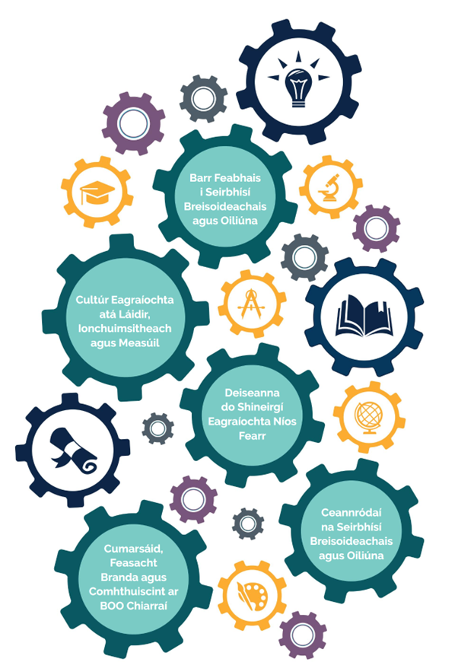
Ábhar
Comhréamhrá
Comh-réamhrá an Chathaoirligh agus an Phríomhoifigigh Feidhmiúcháin 6
Cruinnithe Boird 10
Áiteanna 19
Ár bhFís, ár Misean agus ár gCroíluachanna 22
Struchtúr na hEagraíochta 24
Ráiteas faoi Sheirbhísí 2024 25
An Comhaontú Soláthair Feidhmíochta 25
Tuarascálacha Straitéiseacha BOO Chiarraí 54
Plean Corparáideach Soláthair 2023-2024 54
Cairt Custaiméirí agus Plean Gníomhaíochta 2023-2025 54
Straitéis Bhreisoideachais agus Oiliúint um Fhoirgnimh agus Bainistíocht Eastáit 54
Straitéis TFC 2023-2027 54
Plean na Gaeilge 2020-2023 54
Plean Straitéiseach Chomhpháirtíocht Áitiúil Óige Chruthaitheach 2023-2027 54
Dualgas na hEarnála Poiblí um Chomhionannas agus Cearta an Duine 2024-2026 54
Plean Gníomhaíochta um Dhearbhú Cáilíochta 2022-2027 54
Comhaontú Straitéiseach Feidhmíochta 2022-2024 54
Straitéis Inbhuanaitheachta 2024-2026 54
Plean um Dhearadh Uilíoch don Fhoghlaim 2023-2025 54
Cairt Custaiméirí agus Plean Gníomhaíochta 2023-2025 57
Straitéis Bhreisoideachais agus Oiliúint um Fhoirgnimh agus Bainistíocht Eastáit 57
Straitéis TFC 2023-2027 58
Plean na Gaeilge 2020-2023 59
Plean Straitéiseach Chomhpháirtíocht Áitiúil Óige Chruthaitheach 2023-2027 60
Leanadh ar aghaidh leis an gcur i bhfeidhm ar fud na dTosaíochtaí Straitéiseacha uile de chuid Straitéis na Comhpháirtíochta Óige Cruthaithí Áitiúla 2023-2027, lena n-áirítear: 60
Dualgas na hEarnála Poiblí um Chomhionannas agus Cearta an Duine 2024-2026 61
Comhaontú Straitéiseach Feidhmíochta 2022-2024 65
Straitéis Inbhuanaitheachta 2024-2026 66
Plean um Dhearadh Uilíoch don Fhoghlaim 2023-2025 68
Plean Forbartha Obair don Aos Óg 2023-2027 70

Comh-réamhrá an Chathaoirligh agus an Phríomhoifigigh Feidhmiúcháin
Tá áthas orainn Tuarascáil Bhliantúil Bhord Oideachais agus Oiliúna Chiarraí (BOO Chiarraí) 2024, arna hullmhú de réir Alt 28 d'Acht na mBord Oideachais agus Oiliúna, 2013, a chur i láthair.

Agus sinn ag cuimhneamh siar ar an mbliain atá imithe tharainn, is cúis mhór bhróid dúinn na héachtaí comhchoiteanna a bhaineadh amach ar fud ár n-eagraíochta agus treisítear ár dtiomantas don treocht straitéiseach a leagtar amach i Ráiteas Straitéise 2023–2027, Ag Tógáil do Thodhchaí.

I rith 2024, lean BOO Chiarraí ar aghaidh ag cur dlús le cur i bhfeidhm ár gcúig sprioc straitéiseacha, atá bunaithe ar na croíluachanna a threoraíonn gach a ndéanaimid: Cuimsiú, Meas, Comhionannas, Cáilíocht, agus Sármhaitheas san Fhoghlaim. Ní hamháin go bhfuil na luachanna seo mar bhunús againn, is iad ár gcleachtas laethúil iad, ag múnlú ár seirbhísí, ár gcultúir, agus ár gcaidrimh leis na pobail a bhfreastalaímid orthu.

I mbliana, dhíríomar ar an straitéis a leabú inár dtrí cholún, Scoileanna, Óige agus Ceol; Breisoideachas agus Oiliúint; agus Tacaíocht agus Forbairt Eagraíochtúla, ag cinntiú go bhfuil gach réimse ag obair go comhtháite chun ár misean comhroinnte a chur chun cinn:

Chun sochaí foghlama ar feadh an tsaoil agus ar fud an tsaoil a chur chun cinn i gCiarraí, áit a mbeidh an rochtain chéanna ag gach duine ar dheiseanna oideachais agus oiliúna atá ar ardchaighdeán agus ionchuimsitheach.
I measc bhuaicphointí 2024, tá na nithe seo a leanas:

- Seasamh straitéiseach BOO Chiarraí mar an soláthraí oideachais agus oiliúna is fearr i gCiarraí, agus cumarsáid spriocdhírithe agus rannpháirtíocht le páirtithe leasmhara mar thaca leis.
- Neartú ár struchtúir chumarsáide agus rialachais inmheánaigh, rud a chothaíonn ailíniú, trédhearcacht agus comhoibriú níos fearr.
- Béim fheabhsaithe ar fhorbairt foirne agus ar ghlór an fhoghlaimeora, cumhachtú ár ndaoine agus seirbhísí a mhúnlú atá freagrúil, inrochtana agus dírithe ar an bhfoghlaimeoir.
- Tiomantas leanúnach do chleachtas inbhuanaithe, ag cinntiú go gcuireann ár gcuid oibre go dearfach le stádas sóisialta, eacnamaíoch agus comhshaoil Chiarraí.

Agus sinn ag comóradh na chéad bhliana iomláine dár straitéis nua i mbun gnímh, léiríonn na garspriocanna agus an dul chun cinn atá gafa sa tuarascáil seo dúthracht, inoiriúnaitheacht agus gairmiúlacht ár bhfoirne agus ár bpáirtithe leasmhara.

Ba mhaith linn buíochas a ghabháil le gach duine a chuireann le rath BOO Chiarraí, lenár ndaltaí/foghlaimeoirí, lenár bhfoireann, le baill an bhoird agus na gcoistí, lenár gcomhpháirtithe, agus leis an bpobal. Le bhur muinín, bhur dtacaíocht agus bhur gcreideamh leanúnach i luach na foghlama ar feadh an tsaoil, cuirtear ar ár gcumas ár misean a bhaint amach.

Norma Moriarty Ann O’Dwyer
Cathaoirleach Príomhoifigeach Feidhmiúcháin
Bord Oideachais agus Oiliúna Chiarraí Bord Oideachais agus Oiliúna Chiarraí

Ráiteas Bhord Oideachais agus Oiliúna Chiarraí

Bunaíodh Bord Oideachais agus Oiliúna Chiarraí faoin Acht um Boird Oideachais agus Oiliúna, 2013. Tá sé freagrach agus cuntasach as stiúradh agus rialú cuí a dhéanamh ar a chuid feidhmeanna i limistéar údaráis áitiúil Chiarraí.

Comhlíonann BOO Chiarraí Cód Cleachtais um Rialachas na mBord Oideachais agus Oiliúna, Ciorclán 0083/2024 ón Roinn Oideachais. Is é cuspóir an chóid a chinntiú go gcuireann BOO Chiarraí prionsabail an dea-rialachais agus na dea-bhainistíochta i bhfeidhm.

Feidhmeanna Bhord BOO:

Is feidhmeanna forchoimeádta iad cinntí arna ndéanamh ag an mBord agus tá siad leagtha amach in Alt 12 (2) d’Acht na mBord Oideachais agus Oiliúna, 2013 agus sa Chód Cleachtais 2019, le sceideal iomlán atá leagtha amach in Aguisín A den Chód. Meastar gur Feidhmeanna Feidhmiúcháin don Phríomhfheidhmeannach iad cinntí nach sonraítear sa Chód. Tá an Bord sásta go ndéanann an POF feidhmeanna a tharmligean nuair is cuí agus de réir an Achta um Boird Oideachais agus Oiliúna 2013.

Freagrachtaí an Bhoird:

Tá an Bord freagrach as leabhair chuntais chuí a choinneáil ina nochtar le cruinneas réasúnta tráth ar bith staid airgeadais an Bhoird agus a chuireann ar a chumas a chinntiú go gcomhlíonann na Ráitis Airgeadais Alt 51 den Acht um Boird Oideachais agus Oiliúna 2013. Bíonn an Bord freagrach freisin as a chuid sócmhainní a chosaint agus as bearta réasúnta a dhéanamh chun calaois agus mírialtachtaí eile a chosc agus a bhrath. Measann an Bord go gcuirtear ioncam agus caiteachas an Bhoird agus staid chúrsaí an Bhoird i láthair i gceart sna Ráitis Airgeadais Bliantúla.

Agus na cuntais sin á n-ullmhú, tá sé de dhualgas ar an mBord:

(a) na polasaithe cuntasaíochta caighdeánacha a chur i bhfeidhm chun ráitis airgeadais an BOO a ullmhú
(b) na breithiúnais agus meastacháin a dhéanamh atá réasúnta agus stuama
(c) aon imeachtaí ábhartha ó na beartais chaighdeánacha chuntasaíochta a nochtadh agus a mhíniú

Le linn 2024 cheadaigh an Coimisiún na gníomhaireachtaí seo a leanas:

- Glacadh le Tuarascáil Bhliantúil 2023
- Ráitis Airgeadais 2023:
- Glacadh le Plean Seirbhíse 2024
- Rinneadh freastal comhaltaí ar chomhdhálacha a údarú
- Faomhadh talamh nó leas a fháil, a shealbhú agus a dhiúscairt, de réir rialacháin na Roinne Oideachais
- Cinntíodh gur coinníodh taifid chruinne ar chruinnithe agus ar chinntí
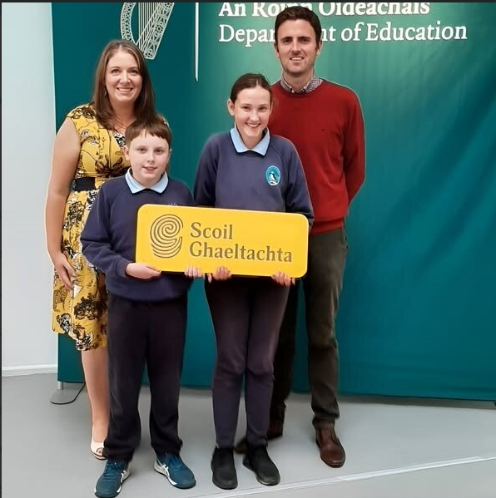

Cruinnithe Boird - Tháinig an Bord le chéile 12 uair le linn 2024, agus tá na sonraí tinrimh leagtha amach sa tábla thíos.
Name | Comhlacht ainmnithe | 30 Ean | 27 Fea | 26 Már | 28 Bea | 27 Lún | 3 MF | 10 MF | 15 DF | 29 DF | 19 Samh | 10 Nol | 23 Nol | Iomlán
An Clr. Cathal Foley | Comhairle Contae Chiarraí | x |  |  | x |  |  |  |  |  |  |  |  | 2/4
An Clr. Fionnán Fitzgerald | Comhairle Contae Chiarraí | x |  | x | x |  |  |  |  |  |  |  |  | 3/4
An Clr. Jim Finucane | Comhairle Contae Chiarraí | x | x | x | x |  |  |  |  |  |  |  |  | 4/4
An Clr. Johnnie Wall | Comhairle Contae Chiarraí | x | x | x | x |  |  |  |  |  |  |  |  | 4/4
An Clr. Michael Cahill | Comhairle Contae Chiarraí | x |  | x | x |  |  |  |  |  |  |  |  | 3/4
An Clr. Niall O’Callaghan | Comhairle Contae Chiarraí | x |  | x | x |  |  |  |  |  |  |  |  | 3/4
An Clr. Terry O’Brien | Comhairle Contae Chiarraí | x |  | x | x |  |  |  |  |  |  |  |  | 3/4
An Clr. Aoife Thornton | Comhairle Contae Chiarraí |  | x | x | x |  |  |  |  |  |  |  |  | 3/4
Celia O’Shea | Ball Foirne | x | x |  | x |  |  |  |  |  |  |  |  | 3/4
John O’Roarke | Sainleas |  | x |  |  |  |  |  |  |  |  |  |  | 1/4
Joan McCrohan, Uasal | Sainleas | x | x |  | x |  |  |  |  |  |  |  |  | 3/4
An tUas. Tim Daly | Sainleas | x | x | x |  |  |  |  |  |  |  |  |  | 3/4
An tUasal Zaid Kassoob | Sainleas | x |  |  | x |  |  |  |  |  |  |  |  | 2/4
An tUas. Niall Lucey | Tuismitheoir |  | x | x |  |  |  |  |  |  |  |  |  | 2/4
Tara Donoghue, Uasal | Tuismitheoir |  | x |  |  |  |  |  |  |  |  |  |  | 1/4
An Clr. Angie Baily | Comhairle Contae Chiarraí |  |  |  |  | x | x | x | x | x |  |  | x | 6/8
An Clr. Ann O’Sullivan | Comhairle Contae Chiarraí |  |  |  |  | x | x | x | x | x | x | x |  | 7/8
An Clr. Deirdre Ferris | Comhairle Contae Chiarraí | x | x | x | x |  |  |  | x | x | x | x | x | 9/12
An Clr. Liam Nolan | Comhairle Contae Chiarraí |  |  |  |  | x |  | x |  |  |  | x | x | 4/8
An Clr. Marie Moloney | Comhairle Contae Chiarraí | x | x | x |  | x | x |  |  |  |  |  |  | 5/12
An Clr. Martin Grady | Comhairle Contae Chiarraí |  |  |  |  | x |  | x | x | x |  |  | x | 5/8
An Clr. Maura HealyRae | Comhairle Contae Chiarraí | x |  |  |  |  |  |  |  |  | x |  |  | 2/12
An Clr. Niall Kelleher | Comhairle Contae Chiarraí |  |  |  |  | x | x | x |  | x |  |  | x | 5/8
An Clr. Norma Moriarty | Comhairle Contae Chiarraí | x | x | x | x | x | x | x | x | x | x | x | x | 12/12
An Clr. Paul Daly | Comhairle Contae Chiarraí |  |  |  |  | x | x | x | x | x | x | x | x | 8/8
An Clr. Teddy O’Sullivan Casey | Comhairle Contae Chiarraí |  |  |  |  | x | x | x | x | x | x | x |  | 7/8
An Clr. Tommy Griffin | Comhairle Contae Chiarraí |  |  |  |  | x | x | x | x | x | x | x | x | 8/8
Annette Steinborn, Uas. | Ball Foirne |  |  |  |  | x | x | x | x |  | x | x |  | 6/8
An tUas. Joseph Brennan | Ball Foirne | x | x |  | x | x | x | x | x | x |  |  | x | 9/12
Lorraine O’Sullivan, Uas. | Tuismitheoir |  |  |  |  | x | x | x | x | x |  | x | x | 7/8
An tUas. Daniel O’Donoghue | Tuismitheoir |  |  |  |  |  | x | x | x | x | x |  | x | 6/7
An tUas. John O Connor | Sainleas |  |  |  |  |  | x | x | x |  | x | x | x | 6/7
Katherina Broderick, Uas. | Sainleas |  |  |  |  |  | x | x | x | x | x | x |  | 6/7
An tUas. Noel Keenan | Sainleas |  |  |  |  |  | x | x | x | x | x | x | x | 7/7
Maria O’Gorman, Uas. | Sainleas | x | x | x | x |  | x | x | x | x | x | x | x | 11/11
An tUasal Michael Larkin McCarthy | Sainleas |  |  |  |  |  | x | x | x | x | x | x | x | 7/7
Tabhair do d'aire:
Tionóladh cruinniú deireanach Bhord BOO Chiarraí 2019 – 2024 ar siúl ar an 28 Bealtaine 2024.

Tionóladh an chéad chruinniú den bhord nuabhunaithe ar an 27 Lúnasa 2024 agus tionóladh an chéad chruinniú le ballraíocht iomlán ar an 15 Deireadh Fómhair 2024.

Cothromaíocht Inscne i mballraíocht an Bhoird
Amhail an 31 Nollaig, bhí 10 ban (48%) agus 11 fear (52%) ar an mbord, agus ní raibh ról ar bith (0) ar an mbord folamh. Mar sin, comhlíonann an tÚdarás sprioc an Rialtais i dtaobh ionadaíocht ar a laghad 40% a bheith ag fir agus mná araon ar na Boird Stáit. Tá sé beartaithe na bearta seo a leanas a dhéanamh chun cothromaíocht inscne a choinneáil chun tacú léi ar an mbord seo:
- A chinntiú go gcuireann ceannairí sinsearacha cothromaíocht inscne chun cinn go gníomhach
- Monatóireacht a dhéanamh ar spriocanna éagsúlachta inscne ar leibhéal an bhoird

An Coiste Iniúchóireachta agus Riosca
Tháinig an Coiste Iniúchóireachta agus Riosca le chéile 5 huaire le linn na bliana, agus tá na sonraí tinrimh le feiceáil sa tábla thíos:
Clár Tinrimh agus Minicíocht Chruinnithe an Choiste Iniúchta agus Riosca
Name | Ainmní | 19.03 | 08.05 | 22.05 | 20.11 | 05/12* | Iomlán  Líon de  Cruinnithe
An tUas. John C. O’Connor | Seachtrach | X | X | X | X | X | 5/5
An Clr. Jim Finucane | BOO Chiarraí |  |  |  | X |  | 1/5
An Clr. Norma Moriarty | BOO Chiarraí | X |  |  | X | X | 3/5
Maria O’Gorman, Uas. | BOO Chiarraí |  | X |  |  |  | 1/5
An tUas. Pádraig Ó Donnabháin | Seachtrach | X | X | X | X | X | 5/5
An tUas. John M. Naughton | Seachtrach |  |  |  |  |  | 0/5
An tUas. Gerard O’Donoghue | Seachtrach | X |  | X | X |  | 3/5
* Ba é cuspóir chruinniú 05/12 ná miontuairiscí chruinniú 20/11/24 a chomhaontú.
An Coiste Airgeadais
Tháinig an Coiste Airgeadas le chéile 5 huaire in 2024, agus tá na sonraí tinrimh le feiceáil sa tábla thíos:
Clár Tinrimh agus Minicíocht Chruinnithe an Choiste Airgeadais
Name | Ainmní | 20.02 | 25.03 | 28.03 | 01.05 | 28.11 | Líon na gCruinnithe
An tUas. Brendan Tuohy | Seachtrach | X |  | X | X | X | 4/5
An Clr. Deirdre Ferris | BOO Chiarraí |  |  |  | X |  | 1/5
An tUas. Brendan Daly | Seachtrach | X | X | X | X | X | 5/5
An tUas. Karol Kissane | Seachtrach |  | X |  |  | X | 2/5
An Clr. Terry O’Brien | BOO Chiarraí |  |  |  | X |  | 1/5
An tUas. Noel Keenan | Seachtrach | X | X | X |  | X | 4/5

Tabhair do d'aire:
Ba ionann fad cheapacháin Choistí Alt 45 agus téarma Bhord an BOO, agus bhí a gcruinniú deireanach ag gach Bord i mí na Bealtaine 2024.

Ar an 11 Meán Fómhair 2024, scríobh an Roinn Oideachais chuig Cathaoirleach Bord BOOnna , ag treorú go bhféadfar téarma oifige chomhaltaí na gCoistí Airgeadais agus Iniúchóireachta agus Riosca ‘a shíneadh go dtí an 30 Samhain 2024 chun an t-aistriú a éascú agus chun leanúnachas rialachais agus maoirseachta a chinntiú le linn na tréimhse seo d’athrú ón gCoiste agus ón mBord reatha go dtí na Coistí agus Bord nua na mBord Oideachais agus Oiliúna..

Tar éis fógra a eisiúint faoi seo, bhí cruinnithe ag an gCoiste Iniúchóireachta agus Riosca agus ag an gCoiste Airgeadais i mí na Samhna 2024.

Bainistíocht Riosca:
Déanann an Bord maoirseacht ghníomhach leanúnach ar bhainistíocht riosca agus dearbhaíonn sé go ndearna sé measúnú ar na prionsabal agus na bearta maolaithe gaolmhara agus go ndearna sé athbhreithniú ar éifeachtacht na mbeart sin in 2024.

Déanann an Bord bainistíocht ar rioscaí don eagraíocht trí chlár struchtúrtha bainistíochta riosca. Faigheann an Bord cúnamh ina fheidhm bainistíochta riosca ón gCoiste Iniúchóireachta agus Riosca. Bíonn an Bord ag brath chomh maith ar an Aonad Iniúchóireachta Inmheánaí agus ar a thuarascálacha, tuarascálacha earnála san áireamh, ar iniúchadh bliantúil an Ard-Reachtaire Cuntas agus Ciste agus ar aon iniúchadh seachtrach amhail iniúchadh a dhéanfadh Ciste Sóisialta na hEorpa nó na Coimisinéirí Ioncaim. Ina theannta sin, déantar athbhreithniú ar Rialuithe Inmheánacha a dhéantar ar bhonn bliantúil.

Is mír bhuan í Bainistíocht Riosca ag gach cruinniú Boird agus áirítear an méid seo a leanas leis na nithe a bhreithnítear:
• Tuarascálacha riosca ón mbainistíocht shinsearach lena n-áirítear an Príomhoifigeach Riosca
• Tuarascálacha an Choiste Iniúchóireachta agus Riosca
• Athruithe ar rátálacha riosca
• Clár Iniúchta

Tá sonraí faoi na príomhrioscaí agus na bearta nó straitéisí maolaithe gaolmhara curtha san áireamh sa Ráiteas um Rialú Inmheánach mar chuid de na Ráitis Airgeadais 23 24, a fhoilseofar laistigh de mhí amháin tar éis iad a fháil ó Oifig an Ard-Reachtaire Cuntas agus Ciste agus mar aguisín le Tuarascáil Chuimsitheach an Chathaoirligh

Córas rialaithe inmheánaigh:
Ag an gcruinniú Boird ar an 26 Márta 2024, dheimhnigh an Bord go ndearnadh athbhreithniú ar éifeachtacht an chórais rialaithe inmheánaigh agus gur cuireadh an Ráiteas ar Rialú Inmheánach, a d’fhéadfadh athrú go dtí go gcríochnófar an t-iniúchadh seachtrach, san áireamh sna Ráitis Airgeadais Bhliantúla don bhliain dar críoch an 31 Nollaig 2024, a fhoilseofar laistigh de mhí amháin tar éis iad a fháil ó Oifig an Ard-Reachtaire Cuntas agus Ciste agus mar aguisín le Tuarascáil Chuimsitheach an Chathaoirligh a cuireadh faoi bhráid an Aire.

Beartais agus Nósanna Imeachta Soláthair:
Deimhníonn an Bord go bhfuil an eagraíocht ag cloí leis na gnéithe ábhartha den Chód Caiteachais Phoiblí agus dearbhaíonn sé go gcloítear leis an mbeartas agus na nósanna imeachta soláthair ábhartha agus le forbairt agus cur i bhfeidhm an Phlean Chorparáidigh Soláthair.

Tá neamhchomhlíonadh na dTreoirlínte Soláthair curtha san áireamh sna Ráitis Airgeadais Bhliantúla (lch 6 agus 7).

Cánachas:
Deimhníonn an Bord gur chloígh an BOO lena oibleagáidí faoin dlí cánach.

Ráitis Airgeadais 2024:
Ráitis Airgeadais 2024 - Tá Ráiteas Bliantúil BOO Chiarraí don bhliain dar chríoch an 31 Nollaig 2024 faoi réir iniúchta ag an Ard-Reachtaire Cuntas agus Ciste tráth foilsithe Thuarascáil Bhliantúil BOO Chiarraí 2024. Beidh Ráitis Airgeadais BOO Chiarraí 2024 ar fáil ar an suíomh gréasáin, www.kerryetb.ie a luaithe a bheidh siad iniúchta.

Tá sonraí airgeadais maidir leo seo a leanas san áireamh sa Ráiteas Airgeadais Bliantúil:

- Sonraí maidir le táillí nach mbaineann le tuarastal a íocadh i leith Comhaltaí Boird agus anailísiú déanta orthu de réir catagóire.
- Sonraí comhiomlána maidir le cúiteamh na príomhbhainistíochta arna anailísiú de réir na gcatagóirí seo a leanas lena n-áirítear cúiteamh bainistíochta san iomlán;
  - Tuarastail agus sochair fostaí ghearrthéarmacha
  - Sochair Iarfhostaíochta
  - Sochair foirceanta
- Cúiteamh don phríomhbhainistíocht, más ann;
- Cuirfear sonraí faoi líon na bhfostaithe ar tháinig laghdú idir €0 agus €59,999 orthu agus ar a sochair fostaí iomlána (gan costais phinsean fostóra a áireamh) don tréimhse thuairiscithe agus laistigh de gach banda pá €10,000 ó €60,000 aníos agus ﬁgiúir foriomlán do ranníocaíochtaí pinsin iomlána fostóra .

Bronntanais
Ní bhfuair BOO Chiarraí aon bhronntanas in 2024.

Nochtuithe Cosanta
Cuireann an tAcht um Nochtadh Cosanta 2014, arna leasú leis an Acht um Nochtadh Cosanta (Leasú) 2022, creat ar fáil faoinar féidir le baill foirne nithe is údar imní a chur in iúl faoi éagóir fhéideartha a dtagann siad ar an eolas fúithi san ionad oibre, agus is féidir leo a bheith cinnte ag an am céanna go mbeidh siad in ann leas a bhaint as cosaintí suntasacha fostaíochta agus cosaintí eile má ghearrann a bhfostóir pionós orthu nó má dhéantar aon díobháil dóibh as nochtadh a dhéanamh.

Oibríonn Beartas Nochta Cosanta BOO Chiarraí laistigh den reachtaíocht náisiúnta chun spreagadh agus tacaíocht a thabhairt do bhaill foirne chun mí-iompar féideartha a thuairisciú, agus iad ar an eolas go nglacfar a gcuid imní dáiríre agus go ndéanfar a rúndacht a urramú.

Mar a cheanglaítear le hAlt 22 den Acht um Nochtadh Cosanta, 2014, deimhníonn Bord Oideachais agus Oiliúna Chiarraí nach ndearnadh aon nochtadh cosanta go dtí deireadh 2024.

Freedom of Information Act, 2014
Leanann BOO Chiarraí lena oibleagáidí a chomhlíonadh maidir le freagra a thabhairt ar iarrataí Saorála Faisnéise. Fuair BOO Chiarraí 3 iarraidh in 2024.

Freagracht Shóisialta Chorparáideach
Faoi Ionstraim Reachtúil 426 de 2014, Rialacháin an Aontais Eorpaigh (Éifeachtúlacht Fuinnimh) 2014, ceanglaítear ar gach comhlacht san earnáil phoiblí tuairisciú bliantúil a dhéanamh ar a n-úsáid fuinnimh agus ar aon ghníomh a dhéantar chun ídiú a laghdú.

Tábla 1 Úsáid Fuinnimh BOO Chiarraí 2024
Foinse Fuinnimh | Ídiú kWh | Astaíochtaí kgCO2
Leictreachas | 2,218,567 | 625,077
Teirmeach | 2,090,352 | 500,690
Iompar | 57,355 | 13,882
Figiúirí iomlána | 4,366,274 | 1,139,649

Féach “Ár dTuarascálacha Straitéiseacha” níos faide ar aghaidh sa doiciméad chun tuilleadh sonraí a fháil faoin tslí a bhfuil ár straitéisí inbhuanaitheachta agus ár n-iarrachtaí chun úsáid fuinnimh a laghdú curtha i bhfeidhm againn.

Acht na dTeangacha Oifigiúla 2024
Le halt 10A d’Acht na dTeangacha Oifigiúla, tugadh isteach oibleagáid nua do chomhlachtaí poiblí i ndáil le fógraíocht. Ceanglaítear leis an bhforáil seo go mbeidh 20% ar a laghad den fhógraíocht a chuireann an comhlacht amach i nGaeilge, agus go mbeidh 5% ar a laghad d’aon airgead a chaitheann an comhlacht ar fhógraíocht trí mheán na Gaeilge. Bunaithe ar mheasúnú inmheánach, bhain BOO Chiarraí an ceanglas 20% amach ach níor bhain siad an ceanglas 5% amach in 2024. Tá BOO Chiarraí ag obair ar bhealaí chun é sin a bhaint amach sna laethanta atá amach romhainn.

BOO Chiarraí: Próifíl na hEagraíochta
Bunaíodh BOO Chiarraí ar an 1 Iúil 2013, i gcomhréir leis an Acht um Boird Oideachais agus Oiliúna, 2013.

Is é bunchuspóir BOO Chiarraí sochaí ar feadh an tsaoil agus ar fud an tsaoil a fhorbairt agus a chur chun cinn i gCiarraí ionas go mbeidh rochtain ag gach duine a chónaíonn anseo ar oideachas agus ar oiliúint.

Cuireann BOO Chiarraí an réimse iomlán seirbhísí oideachais agus oiliúna ar fáil d'fhoghlaimeoirí, idir óg agus aosta. Cuirtear ár seirbhísí fadréimseacha ar fáil ar fud an chontae agus áirítear na seirbhísí a leanas leo:
- Bunscolaíocht (pobalscoileanna náisiúnta)
- Iar-bhunscolaíocht (meánleibhéil)
- Ógtheagmháil
- Breisoideachas agus Oiliúint
- Áineas agus oideachas lasmuigh
- Tacaíocht d’Fhoghlaimeoirí
- Foireann Oideachais agus Teanga Réigiúnach (REALT)
- Obair don Aos Óg
- Oideachas Ceoil
- An Ghaeilge
- Tacaíochtaí corparáideacha
Glacann BOO Chiarraí cur chuige ilghnéitheach agus oibríonn sé leis an Roinn Oideachais, Breisoideachais agus Oiliúna, Nuálaíochta agus Eolaíochta; leis an Roinn Leanaí, Comhionannais, Míchumais, Lánpháirtíochta agus Óige; agus le SOLAS (an Ghníomhaireacht Stáit um Breisoideachas agus Oiliúint). Chomh maith leis sin, oibrímid le páirtithe leasmhara áitiúla eile ar fud na hearnála pobail, na hearnála deonaí, na hearnála gnó, na hearnála tionsclaíochta, na hearnála tráchtála agus earnáil an oideachais. Soláthraímid seirbhísí don phobal, ag soláthar na seirbhísí go léir ar an leibhéal áitiúil chun freastal ar éilimh áitiúla.

Mar sholáthraí mór oideachais agus oiliúna, tá thart ar 3,242 dalta bunscoile agus iar-bhunscoile againn faoi láthair agus 14,000 tairbhí breisoideachais agus oiliúna cláraithe go bliantúil, agus thart ar 670 ball foirne páirtaimseartha agus 590 ball foirne lánaimseartha ag obair ar fud an chontae.
Tá stádas carthanachta ainmnithe ag BOO Chiarraí chomh maith (uimhir charthanais chláraithe: 20083243)

Áiteanna
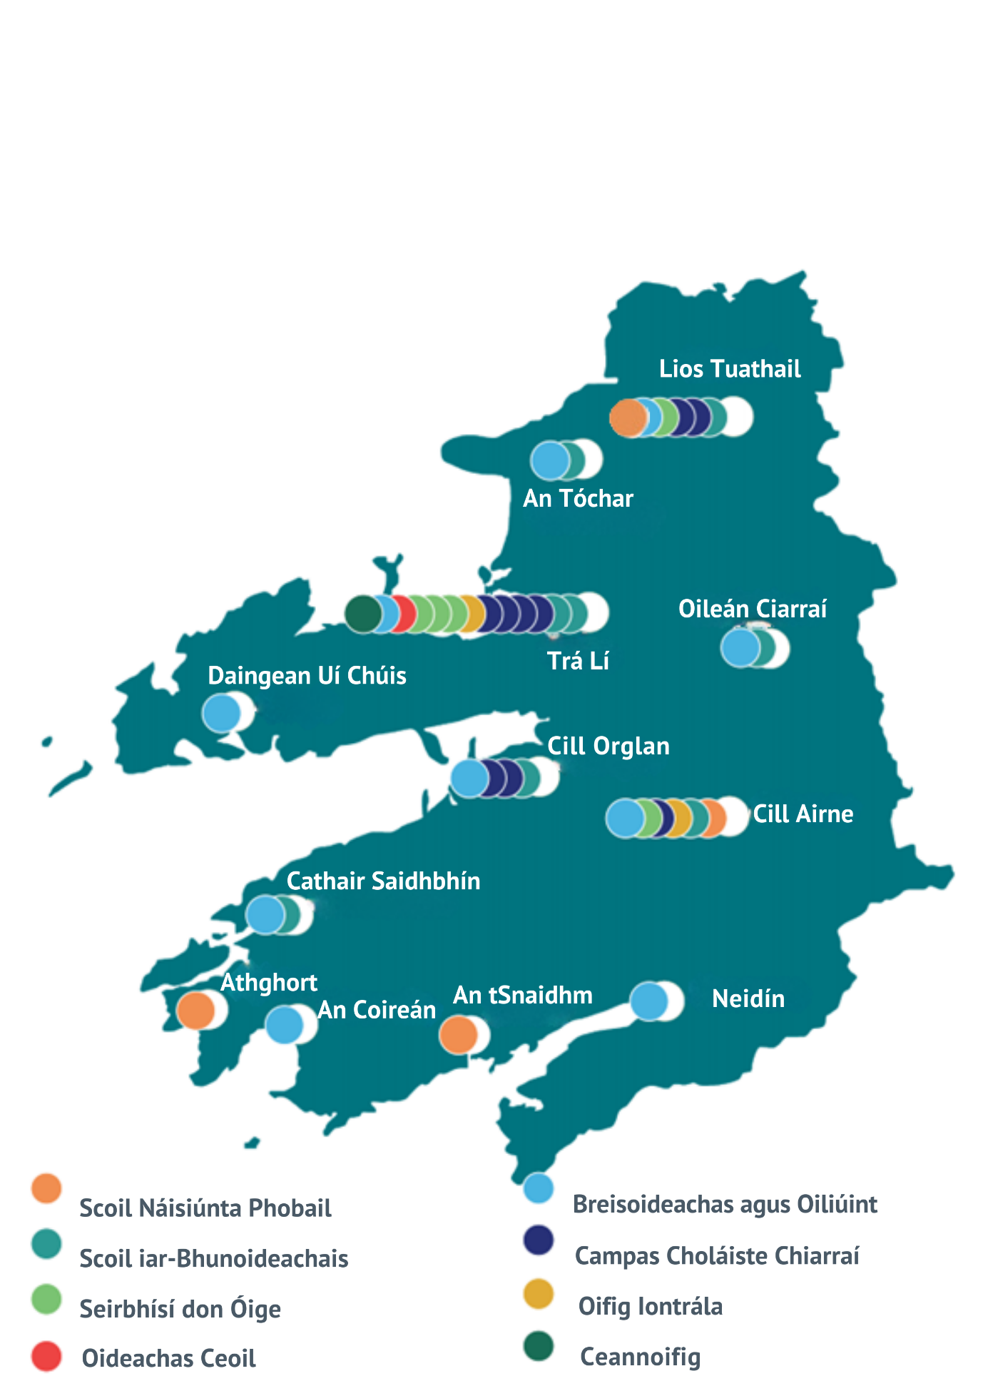

Fíor 1 Suíomhanna agus Cláir BOO Chiarraí

Ár bhFís, ár Misean agus ár gCroíluachanna
Fís
Is í an fhís chomhroinnte atá againn ná go mbeidh BOO Chiarraí ina cheannródaí nuálach ó thaobh dearadh agus soláthar a dhéanamh ar dheiseanna oideachais agus oiliúna atá ar cháilíocht dhearbhaithe agus a sheachadtar ar bhealach inbhuanaithe i gCiarraí.

Misean
Leanfaidh BOO Chiarraí d’fhorbairt sochaí foghlama ar feadh an tsaoil agus ar fud an tsaoil a chur chun cinn i gCiarraí ionas go mbeidh an rochtain chéanna ag cách ar dheiseanna oideachais agus oiliúna.

Chun ár bhfís a bhaint amach, cuirimid béim láidir ar oibriú i ndlúthchomhar lena bpáirtithe leasmhara inmheánacha agus seachtracha, go háirithe le grúpaí imeallaithe.

Croíluachanna
Tá ár gcroíluachanna – Cuimsiú, Meas, Comhionannas, Cáilíocht, agus Sármhaitheas san Fhoghlaim – mar bhonn agus mar thaca ag ár gcuid gníomhartha agus iompraíochtaí. Tá na luachanna seo bunaithe ar an tuairim gur cheart go mbeadh sé de cheart ag gach aon duine rochtain a fháil ar dheiseanna oideachais agus oiliúna chun cabhrú leo lán a n-acmhainneachta a bhaint amach agus freastal a dhéanamh ar a riachtanais phearsanta, shóisialta, shibhialta, chultúrtha agus eacnamaíocha.

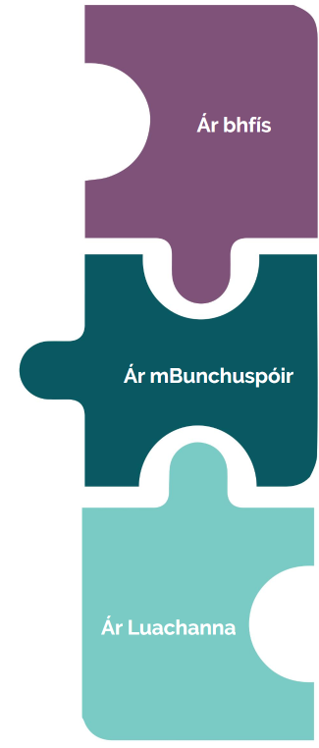

Spriocanna Straitéiseacha

Sprioc 1: Barr Feabhais i Seirbhísí Breisoideachais agus Oiliúna
Maidir le deiseanna oideachais agus oiliúna ar chaighdeáin dhearbhaithe, is aidhm linn a chinntiú go gcoinnítear faoi athbhreithniú iad, go ndéantar iad a dhearadh, go gcuirtear ar fáil iad agus go dtacaítear leo ar bhealach a chinntíonn go bhfreastalaíonn siad ar riachtanais foghlama na bhfoghlaimeoirí go léir ó thús deireadh an tsaoil agus i ngach gné den saol.
Sprioc 2: Cultúr Eagraíochta atá Láidir, Ionchuimsitheach agus Measúil
Tá sé mar aidhm againn a chinntiú go bhfuil ár struchtúir, ár bpróisis agus ár n-iompar mar bhonn agus taca ag timpeallacht atá sábháilte, tacúil agus ionchuimsitheach do gach duine, beag beann ar fhéiniúlacht, cúlra nó imthoisc.
Sprioc 3: Deiseanna do Shineirgí Eagraíochta Níos Fearr
Tá sé mar aidhm againn comhtháthú a neartú ar fud ár dtrí cholún ar bhealach pleanáilte agus straitéiseach, ag glacadh le cur chuige níos comhtháite agus aontaithe.
Sprioc 4: Ceannródaí sa Soláthar Oideachais agus Oiliúna
Tá sé mar aidhm againn muid féin a bhunú mar cheannródaí i bhforbairt an oideachais agus na hoiliúna ag an leibhéal réigiúnach agus náisiúnta araon.
Sprioc 5: Cumarsáid, Feasacht Branda agus Comhthuiscint ar BOO Chiarraí
Tá sé mar aidhm againn BOO Chiarraí a fhorbairt ina bhranda aitheanta a bhfuil cumarsáid ardchaighdeáin le páirtithe leasmhara inmheánacha agus seachtracha mar bhonn taca leis.
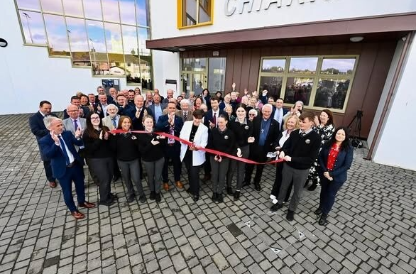

Struchtúr na hEagraíochta
Is é an Príomhoifigeach Feidhmiúcháin atá freagrach as bainistíocht feidhmiúcháin BOO, agus tacaíonn triúr stiúrthóirí leis sa ról sin, is iad sin:
- Stiúrthóir Scoileanna, Óige agus Ceoil
- Stiúrthóir Breisoideachais agus Oiliúna
- Stiúrthóir Tacaíochta agus Forbartha Eagraíochta

Léirítear sna trí ról Stiúrthóra na trí cholún de sholáthar seirbhíse, agus údarás á tharmligean go foirmiúil ar gach stiúrthóir ina ról de réir Alt 16 den Acht um BOO, 2013.

Léirítear sa chairt seo a leanas struchtúr eagraíochta ardleibhéil BOO Chiarraí in 2023:

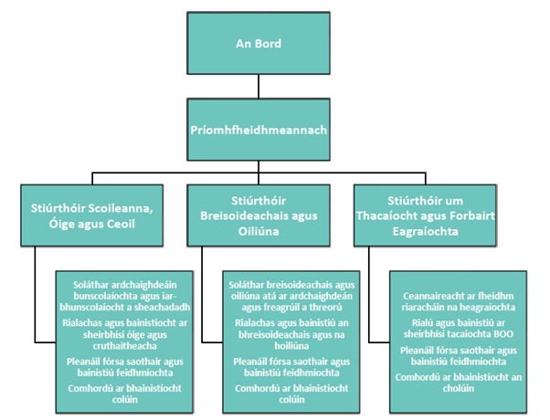

Ráiteas faoi Sheirbhísí 2024

An Comhaontú Soláthair Feidhmíochta
Taithí an Dalta/na bhFoghlaimeoirí a Bharrfheabhsú
Tosaíocht | Gníomh | Garspriocanna Feidhmíochta
Eispéireas foghlama dearfach a sholáthar do gach foghlaimeoir, lena n-áirítear foghlaimeoirí ó ghrúpaí imeallaithe | Leanúint ar aghaidh agus tacú le comhionannas torthaí dár bhfoghlaimeoirí, go háirithe iad siúd ó ghrúpaí imeallaithe | Lean an Múinteoir Tacaíochta Oideachais don Lucht Siúil do scoileanna BOO Chiarraí agus do scoileanna nach scoileanna BOO iad ar aghaidh ag tacú le teaghlaigh den Lucht Siúil le linn 2024 agus d’oibrigh sí go dlúth le Piar-Oideachasóirí an Lucht Siúil agus leis an nGrúpa Idirghníomhaireachta Oideachais don Lucht Siúil i gCiarraí agus leis an tSeirbhís Críochnaithe Scoile agus Leasa Oideachais agus an Scéim Teagmhála Baile, Scoile agus an Phobail (Seirbhís Tacaíochta Oideachais Tusla) chun torthaí oideachais níos fearr a bhaint amach do dhaltaí den Lucht Siúil.  Bhí imeachtaí oiliúna um Dhearadh Uilíoch don Fhoghlaim (DUF) do mhúinteoirí ar siúl i rith 2024 chun tacú le comhionannas torthaí d’fhoghlaimeoirí.
 | Leanúint leis an gclár/ról tacaíochta oideachais don Lucht Siúil do scoileanna, ag méadú rátaí críochnaithe na hardteistiméireachta. | Leanadh ar aghaidh isteach in 2024/2025 le clár aistrithe a tugadh isteach atá deartha go sonrach do dhaltaí den Lucht Siúil atá ag dul isteach sa chéad bhliain sa mheánscoil in 2023/2024.  Cuireadh tús chomh maith le clár atreoraithe, a tionscnaíodh in 2023/2024, chun spreagadh a thabhairt do thuismitheoirí/chaomhnóirí ár ndaltaí iar-bhunscoile ar chuid den lucht siúil iad páirt a ghlacadh inár gclár Litearthachta agus Bunoideachais d’Aosaigh.
Tacú le foghlaimeoirí atá i mbaol míbhuntáiste oideachasúil de réir an bheartais náisiúnta atá i bhfeidhm faoi láthair | Deontais DEIS (Comhionannas Deiseanna a Sheachadadh sna Scoileanna) a threisiú chun imeallú a chosc agus an baol go dtarlódh míbhuntáiste oideachasúil a laghdú | Lean ár scoileanna ag cur threoir na Roinne Oideachais agus Óige i bhfeidhm maidir le maoiniú DEIS agus Féinmheastóireacht Scoile. Dhá uair sa bhliain, rinne príomhoidí agus príomhbhaill foirne athbhreithniú ar a bpleananna faoi seach, ag déanamh measúnú ar bhaint amach na spriocanna áirithe a aithníodh. I rith na bliana, coinníodh bord bainistíochta agus pobal na scoile ar an eolas i gcónaí faoin dul chun cinn.

Eispéireas Daltaí/Foghlaimeoirí a Bharr Fheabhsú (ar lean.)
Tosaíocht | Beart | Garspriocanna Feidhmíochta
Tacú le foghlaimeoirí atá i mbaol míbhuntáiste oideachasúil de réir an bheartais náisiúnta atá i bhfeidhm faoi láthair (ar lean) | Leanúint ar aghaidh ag tacú leis an gClár Críochnaithe Scolaíochta ar aon dul le Doiciméad Deimhnithe na Roinne Oideachais/TUSLA | Rinneadh plé in 2024 maidir le struchtúr rialachais an Chláir Críochnaithe Scolaíochta. Táthar ag súil go gcomhaontófar struchtúr rialachais ar an leibhéal náisiúnta a bhainfidh cuid mhór de na freagrachtaí ón gCoiste Bainistíochta Áitiúil.  Tugadh scoileanna nua DEIS isteach i gClár Críochnaithe Scolaíochta Chiarraí Theas.
A chinntiú go bhfuil na bearta cuí uile um chumhdach leanaí i bhfeidhm de réir na Nósanna Imeachta um Chosaint Leanaí do Bhunscoileanna agus Iar-bhunscoileanna 2017 | A chinntiú go gcuirtear gach scoil agus ionad Ógtheagmhála ar an eolas agus go gcloíonn siad leis na Nósanna Imeachta athbhreithnithe um Chosaint Leanaí 2023 arna n-eisiúint ag an Roinn Oideachais agus Óige. | Bhí imeacht oiliúna ar líne do bhaill Bhord Scoileanna agus Ionad Ógtheagmhála ar siúl i R4 2024.  Cuireadh dhá sheisiún oiliúna duine le duine ar fáil do gach ball foirne san Ionad Óige i rith 2024.  Bhuail an Coiste Maoirseachta um Chosaint Leanaí (CPOC) le chéile faoi dhó in 2024 agus chuir siad tuarascáil chuimsitheach ar fáil maidir le Cosaint Leanaí agus Comhlíonadh BOO Chiarraí ag cruinniú an Bhoird ar an 29 Deireadh Fómhair 2024.
A chinntiú go gcomhlíonfar go hiomlán na Nósanna Imeachta um Chosaint Leanaí do Bhunscoileanna agus Iar-Bhunscoileanna, 2017

Cláir Chosanta
Tosaíocht | Beart | Garspriocanna Feidhmíochta
Cabhrú leis an Roinn Oideachais, de réir mar is gá, freastal ar na riachtanais a éiríonn as Clár na hÉireann um Dhídeanaithe a Chosaint agus soláthar a dhéanamh d’iarratasóirí ar Chosaint Idirnáisiúnta | Leanúint ar aghaidh ag freastal ar na héilimh a eascraíonn as ár gclár cosanta idirnáisiúnta | Thacaigh Clár REALT le socrú  Bhain breis is 450 dalta i mbunscoileanna agus in iar-bhunscoileanna leas as iompar scoile nuair ba ghá.  Lean Foireann BOO Chiarraí um Chosaint Idirnáisiúnta agus Freagairt na hÚcráine, atá comhdhéanta den cholún Scoileanna, Breisoideachas agus Oiliúint agus ETF (Eagraíocht, Tacaíocht agus Forbairt) ar aghaidh ag freastal agus ag comhordú riachtanais éagsúla foghlama agus oibre óige iarratasóirí Úcránacha agus iarratasóirí ar Chosaint Idirnáisiúnta i rith 2024.

Creat
Tosaíocht | Gníomh | Garspriocanna Feidhmíochta
Rátaí tinrimh ag cruinnithe boird | Ba cheart do bhoird aonair béim a leagan arís ar an gceanglas maidir le freastal ar gach cruinniú boird de réir an Chóid Cleachtais do Rialachas BOOnna (Ciorclán 0002/2019, Ciorclán 83/2024 ina dhiaidh sin) | Chuir Cathaoirleach an Bhoird béim ar bhonn rialta ar dea-thinreamh ar chruinnithe Boird, agus cuireadh tuairisc lár bliana agus tuairisc deireadh bliana ar fáil chomh maith maidir le cúrsaí tinrimh.  Ráta tinrimh an Bhoird do 2024 – 76%  Baineadh amach córam ag na cruinnithe go léir.
Féinmheasúnuithe Boird | Ba cheart do gach bord féinmheasúnuithe a dhéanamh, trí thagairt don cheistneoir atá in Imlitir 0002/2019, chun réimsí a shainaithint ina bhfuil gá le feabhsúcháin | Mar thoradh ar Bhord nua a bhunú in 2024, reáchtáladh clár cuimsitheach de sheisiúin oiliúna ó Ráithe 3 2024 go Ráithe 2 2025.  Mar gheall ar an mBord nua agus an clár cuimsitheach de sheisiúin oiliúna a bhunú, tá féinmheasúnú an Bhoird curtha siar go dtí Ráithe 4 2025.
Saineolas airgeadais ar choistí iniúchóireachta agus airgeadais | Déanfaidh an bord ceapacháin chuig coistí iniúchóireachta agus airgeadais i gcomhairle le cathaoirligh na gcoistí. Ba cheart do chomhaltaí seachtracha na gcoistí na scileanna agus an taithí chuí a bheith acu le haghaidh an róil. | Tá próiseas struchtúrtha i bhfeidhm chun comhaltaí nua Choiste Alt 45 a cheapadh, de réir Chiorclán 0002/2019, agus Chiorclán 83/2024 ina dhiaidh sin.  Cloíodh leis an bpróiseas seo agus Coistí nua Alt 45 á gceapadh i R4 2024 chun saineolas iniúchóireachta agus airgeadais a chinntiú ar choistí iniúchóireachta agus airgeadais.
Measúnú an Bhoird ar obair na gcoistí iniúchóireachta agus airgeadais | Ba cheart do Chathaoirleach gach Boird a chinntiú go dtugtar tuarascálacha i scríbhinn do na comhaltaí boird maidir leis an obair arna déanamh ag na coistí iniúchóireachta agus airgeadais | Cuireadh tuarascálacha i scríbhinn ina dtugtar imeachtaí gach cruinnithe de chuid Choiste Alt 45 i láthair go foirmiúil ag cruinniú Boird ina dhiaidh sin, rud a chinntigh trédhearcacht agus scaipeadh faisnéis ábhartha idir na coistí seo agus an Bord.  Cuireadh an Tuarascáil Bhliantúil ó Chathaoirleach an Choiste Iniúchóireachta agus Riosca faoi bhráid chruinniú an Bhoird i mí an Mhárta 2024 agus cuireadh an Tuarascáil Bhliantúil ó Chathaoirleach an Choiste Airgeadais faoi bhráid chruinniú an Bhoird i mí na Bealtaine 2024.
Féinmheasúnú ar na coistí iniúchóireachta agus airgeadais | Is iad cathaoirligh na gcoistí iniúchóireachta agus airgeadais a chinnteoidh go gcuirtear cleachtadh féinmheasúnaithe i gcrích gach bliain, de réir mar a éilítear faoin gCód Cleachtais. | Mar thoradh ar Bhord nua a bhunú in 2024, níor tionóladh an chéad chruinniú de na coistí Alt 45 nuabhunaithe go dtí R1 2025.  Déanfaidh na Coistí nua féinmheasúnú i R4 2025.

Rialachas (ar lean.)
Tosaíocht | Gníomh | Garspriocanna Feidhmíochta
Forbairt Foirne | Ba cheart don Phríomhoifigeach  Feidhmiúcháin a áirithiú  - go gceapfar ball foirne mar an bainisteoir oiliúna  - déantar anailís ar éilimh oiliúna sa bhainistíocht airgeadais ar bhonn bliantúil  - go bhforbraítear agus go gcuirtear chun feidhme clár oiliúna sa bhainistíocht airgeadais | Faoi phlean oibre na Roinne Oideachais maidir le neartú fhoireann Riaracháin Cheannoifig an BOO, ceadaíodh post buan Grád VI do BOO Chiarraí. Sannadh an post seo do AD agus líonadh é i R4 2024. Cuimsítear sa chur síos ar an bpost maoirseacht a dhéanamh ar sholáthar oiliúna.  In 2024, thosaíomar ag úsáid ardán foghlama ar líne chun oiliúint a chur ar fáil, rud a léirigh céim shuntasach chun cinn inár modhanna oiliúna. Is é an sprioc atá againn úsáid an ardáin seo a leathnú agus é a chomhtháthú ar bhealach níos cuimsithí. Ag an am céanna, táimid ag forbairt Plean Oiliúna agus Forbartha chun feabhas a chur ar sheachadadh, ar rianú agus ar bhainistiú na ngníomhaíochtaí oiliúna uile. Tá sé mar aidhm ag an bhforbairt leanúnach seo taithí foghlama éifeachtach a sholáthar do gach ball foirne.  Táthar ag leanúint ar aghaidh de Bheartas agus Nós Imeachta FGL BOO Chiarraí a chur i bhfeidhm.  Thosaigh beirt bhall foirne ar oiliúint phrintíseachta i ndíolacháin agus i margaíocht.  Chríochnaigh ball foirne amháin clár staidéir bliana i gClár Dúshláin Ceannaireachta Oiriúnaitheach, agus lean triúr ball foirne—duine ó gach colún—lena gcuid staidéir le tacaíocht ar chlár Máistreachta i Riarachán Gnó (MBA).
Spriocdhátaí tuairiscithe na Roinne | Caithfidh tuairisceáin chuig an Roinn a bheith cruinn, agus ní mór cloí leis an spriocdháta tuairiscithe | Cuireadh tuarascálacha cruinne faoi bhráid na Rannóige ábhartha agus cloíodh leis na spriocanna tuairiscithe le linn na tréimhse tuairiscithe, a mhéid ab fhéidir.
Beartas Bainistíochta Riosca | Ba cheart don Bhord próiseas leanúnach a chinntiú atá deartha chun na rioscaí suntasacha a bhaineann le torthaí aonáin a bhaint amach a aithint agus aghaidh a thabhairt orthu. Ba cheart don Choiste Iniúchóireachta agus Riosca tacú leis an mbord sa ról seo | Tá Bainistíocht Riosca Chorparáidigh curtha i bhfeidhm ag BOO Chiarraí ar fud na heagraíochta. Rinneadh athbhreithniú ar an gClár Riosca Chorparáidigh ag gach cruinniú den Choiste Iniúchóireachta agus Riosca in 2024, agus leanann an Coiste ar aghaidh ag  déanamh monatóireachta ar fhorbairt phlean BOO Chiarraí um Bainistíocht Riosca Straitéisigh.
Rialuithe inmheánacha | Ba cheart do bhord gach BOO a chinntiú go bhfaigheann sé dearbhú leordhóthanach go bhfuil rialuithe sonraithe ag feidhmiú mar is ceart | In 2024, lean BOO Chiarraí ar aghaidh den Rialachán um Rialachas, Comhlíonadh agus Riosca a fhorbairt agus a chur i bhfeidhm.  Bogearraí chun meastóireacht bhliantúil a dhéanamh ar an gcóras rialuithe inmheánacha.  Is próiseas leanúnach é an córas rialaithe inmheánaigh a chothabháil agus  déantar athbhreithniú leanúnach ar an gcóras agus ar a éifeachtacht.  Ag an gcruinniú i mí an Mhárta 2025, dearbhaíodh don Bhord go raibh rialuithe sonraithe ag feidhmiú mar a beartaíodh. Léirigh torthaí foriomlána an mheasúnaithe ráta comhlíontachta 98% agus ráta neamhchomhlíontachta 2% do na bearta ábhartha  Níor tuairiscíodh aon teagmhas faoi Bheartas Frithchalaoise agus Frithéillithe BOO Chiarraí in 2024.

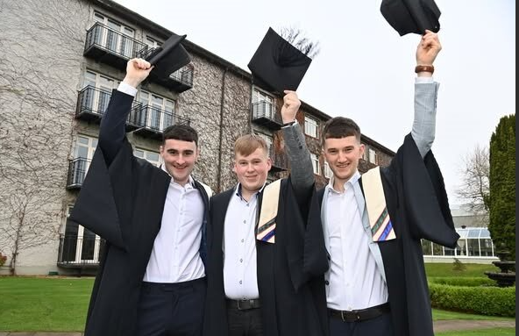
Tuarascáil Bhliantúil 2024
Cuireadh tús leis na gníomhartha seo a leanas nó rinneadh iad a chur i gcrích le linn 2024 i gcomhréir le
Sprioc 1: Barr Feabhais i Seirbhísí Breisoideachais agus Oiliúna
Maidir le deiseanna oideachais agus oiliúna ar chaighdeáin dhearbhaithe, is aidhm linn a chinntiú go gcoinnítear faoi athbhreithniú iad, go ndéantar iad a dhearadh, go gcuirtear ar fáil iad agus go dtacaítear leo ar bhealach a chinntíonn go bhfreastalaíonn siad ar riachtanais foghlama na bhfoghlaimeoirí go léir ó thús deireadh an tsaoil agus i ngach gné den saol.

Ref. | Cuspóir | Garspriocanna Feidhmíochta Ráiteas Straitéise BOO Chiarraí 2024.
1A | Timpeallacht oideachais agus oiliúna iomlánaíoch a chruthú atá treoraithe ag guth na bhfoghlaimeoirí agus ag tabhairt go gníomhach ar rochtain do chách | Lean scoileanna BOO Chiarraí scoileanna (scoileanna náisiúnta pobail agus iar-bhunscoileanna) d'fhoirne tiomnaithe Teagaisc agus Foghlama a fhostú chun béim láidir ar chuir chuige oideolaíocha nuálacha a chinntiú.  Lean ár n-iar-bhunscoileanna go léir den chlár um Oideachas Caidrimh agus Gnéasachta a chur i bhfeidhm go gníomhach, chomh maith leis an tionscnamh Cairde don Saol, ag cur folláine iomlánaíoch chun cinn.  Lean ár gcomhairlí dalta, Fóram na nDaltaí, agus Fóram na dTuismitheoirí go léir d’ardán a sholáthar le go gcloisfí guthanna daltaí agus tuismitheoirí/caomhnóirí, ag tabhairt aghaidh ar phríomhcheisteanna lena n-áirítear éiteas, rochtain agus forbairt ár straitéise nua.  Rinneadh suirbhé ar Eispéireas Daltaí i ngach iar-bhunscoil de chuid BOO Chiarraí a léirigh ardleibhéil sástachta agus moltaí i réimsí ar nós measúnú ar theagasc agus foghlaim agus beartais obair bhaile agus rannpháirtíocht cailíní sa spórt.  Ar fud an tsoláthair Breisoideachais agus Oiliúna, bhí rannpháirtíocht ghníomhach ag foghlaimeoirí i bhfóraim éagsúla, amhail an Chomhairle Cáilíochta Breisoideachais agus Oiliúna, Bord Rialachais Choláiste Chiarraí, Bord Rialachais na nIonad Breisoideachais agus Oiliúna, agus cruinnithe BOO Chiarraí maidir le Clár Printíseachta Náisiúnta an Commis Chef. Thug an rannpháirtíocht seo deis do na fóraim aiseolas agus dearcthaí luachmhara a bhailiú go díreach ó fhoghlaimeoirí.  Choinníomar cultúr oibre freagrúil chun aghaidh a thabhairt ar riachtanais an tsoláthair oideachais agus oiliúna duine le duine thar raon seirbhísí corparáideacha, lena n-áirítear acmhainní daonna, soláthar, caipiteal, tacaíocht teicneolaíochta TFC, agus cuntais iníoctha.
1B | Treoir chuimsitheach a chur ar fáil do gach foghlaimeoir, ag tairiscint tacaíocht acadúil, fostaíochta agus phearsanta | Lean Oifig Iontrála Choláiste Chiarraí ar aghaidh lena ról lárnach a bhí ag méadú maidir le faisnéis a sholáthar don phobal. Ag feidhmiú in dhá shuíomh i dTrá Lí agus i gCill Airne, d’óstáil an fhoireann iontrála clinicí tiomnaithe faisnéise i moil aitheanta ar fud an chontae, ag tairiscint acmhainn láraithe don phobal le haghaidh fiosrúchán agus faisnéise.

Sprioc 1: Barr Feabhais i Seirbhísí Breisoideachais agus Oiliúna (ar lean)
Ref. | Cuspóir | Garspriocanna Feidhmíochta 2024
1C | Deiseanna oideachais agus oiliúna atá inrochtana a chur ar fáil go forleathan i raon réimsí, cruthaitheacht agus ceol san áireamh | Ba rathúil an bhliain a bhí ag Comhpháirtíocht Áitiúil um Óige Ildánach Chiarraí le méadú go 36 clár (suas ó 31 in 2023). D’oibrigh an tionscadal le 24 eagraíocht phobail mar chomhpháirtithe rannpháirteacha sa chlár agus ar fud deich suíomh ar fud an chontae. Bhí 21 cleachtóir cruthaitheach san iomlán páirteach sa tionscadal agus reáchtáladh 3 thaispeántas d’obair chruthaitheach ar fud an chontae. Rinneadh obair le 11 chohórt spriocdhírithe éagsúla leanaí agus óige ag baint úsáide as 14 disciplín chruthaitheacha éagsúla. I measc na ndisciplíní, bhí na healaíona taibhithe, na hamharcealaíona, scannáin, ceol agus rapcheol, graifítí, faisean, tógáil, drumadóireacht, eolaíocht, damhsa, dearadh gairdíní, éifeachtaí speisialta, smideadh do scannáin, fuaim do scannáin. Leanann an Chomhpháirtíocht Áitiúil um Óige Ildánach Chiarraí ar aghaidh ag cur a straitéise cúig bliana i gcrích go rathúil. Cheadaigh caiteachas méadaithe 12 thionscadal bhreise agus tá sé tugtha le tuiscint go mbeidh maoiniú feabhsaithe ar fáil suas go dtí 2027.  Lean Music Generation Chiarraí de dheiseanna oideachais ceoil cuimsitheacha agus ardchaighdeáin a sholáthar do leanaí agus do dhaoine óga ar fud an chontae, le tacaíocht ó BOO Chiarraí, Comhairle Contae Chiarraí, Ollscoil Teicneolaíochta na Mumhan agus Oifig Forbartha Náisiúnta Music Generation. In 2024, shroich an clár thart ar 4,451 rannpháirtí aonair (méadú 13% ar 2023) trí sholáthar scoilbhunaithe, iarscoile agus faoi stiúir an phobail.  Agus éiceachóras inbhuanaithe oideachais agus taibhithe ceoil á chothú aige, dhírigh Music Generation Chiarraí níos mó agus níos mó ar dhul i ngleic le bearnaí i rochtain agus rannpháirtíocht. Leathnaíodh an soláthar iarscoile nuair a seoladh Mol Oileán Ciarraí le déanaí ina bhfuil an-éileamh ar theagasc sa phianó, sa phráis, sa ucailéile/giotár agus san amhránaíocht.  Bhí ról lárnach ag Tionscadail Bhannaí agus Grúpa Ceoil Téaduirlisí agus Gaothuirlisí Music Generation Chiarraí i bhféilire cultúrtha an chontae, ag seinm ag imeachtaí pobail tábhachtacha ar nós Féile Bia Thrá Lí, K-Fest, Féile Thrá Lí agus Ceol Aireagail ag Féile Dhairbhre. Tacaíonn na heispéiris seo le dul chun cinn sa cheol agus cothaíonn siad mothú bróid, muintearais agus éachta i measc taibheoirí óga. Reáchtáil Music Generation Chiarraí ceardlanna chomh maith mar chuid de Chruinniú na nÓg agus Oíche Chultúir 2024. Rinne an Grúpa Ceoil Thraidisiúnta Oidhreacht, a seoladh le déanaí, ionadaíocht ar Music Generation ar an stáitse náisiúnta le léiriú teilifíse ar TG4 le linn TradFest na Gaillimhe i mí na Samhna 2024 i gcomhar le ceantair eile de chuid Music Generation.  Bhí Music Generation Chiarraí páirteach ar leibhéal náisiúnta mar phríomhpháirtí ar Corda Connections, imeacht cónaitheacht de ghrúpaí téaduirlisí a reáchtáiltear gach bliain i Scoil Ghramadaí Dhún Dealgan, i gcomhar le Music Generation Lú agus Ceolfhoireann Óige Aireagail na hÉireann.  Rinneadh dul chun cinn ar phleanáil maidir le fís fhadtéarmach do Scoil Taibhithe an Cheoil BOO Chiarraí; tionscnamh atá ailínithe go straitéiseach agus atá dírithe ar chonairí oideachais ceoil a chomhtháthú agus a leathnú ar fud an chontae.
Sprioc 1: Barr Feabhais i Seirbhísí Breisoideachais agus Oiliúna (ar lean)
Ref. | Cuspóir | Garspriocanna Feidhmíochta 2024
1D | Seachadadh freagrúil den scoth a chur ar fáil chun tacú leis an ngeilleagar áitiúil agus náisiúnta, agus ganntanais lucht saothair áitiúla agus náisiúnta á gcur san áireamh agus cláir a sholáthar chun an bhearna scileanna sin a chomhlíonadh ar an mbealach is fearr | Léiríodh seachadadh freagrúil trí chláir nua spriocdhírithe a thabhairt isteach ar fud na leibhéal Breisoideachais agus Oiliúna, páirtaimseartha, lánaimseartha agus tríú leibhéal, lena n-áirítear Léiriúchán Meán Digiteach, Scileanna Cúraim, Staidéir Míchumais Intleachtúla, agus Gníomhaíocht Fhisiciúil Oiriúnaithe. Freagraíonn na cláir seo, mar aon le céimeanna nua Altranais treasacha agus modúil phraiticiúla idirbhirt san innealtóireacht, sna meáin, sa chódú agus sa tógáil, go díreach d’éilimh an lucht saothair, do bhearnaí scileanna réigiúnacha, agus tacaíonn siad le haistrithe níos réidhe isteach san fhostaíocht agus sa bhreisoideachas.  Cúrsaí Nua Páirtaimseartha agus Lánaimseartha  In 2024, thug BOO Chiarraí isteach roinnt cúrsaí nua páirtaimseartha agus lánaimseartha ar fud na gcampas chun freastal ar an éileamh áitiúil i réimsí ar nós sláinte, cúram, gníomhaíocht choirp, agus na meáin dhigiteacha. Forbraíodh na cláir seo i gcomhairle le riachtanais an tionscail agus leasanna an phobail, ag cabhrú le foghlaimeoirí scileanna nua a fheabhsú agus aistriú isteach i bhfostaíocht nó i staidéar breise.  Cúrsaí Páirtaimseartha  Campas Chill Orglan  - Gníomhaíocht Coirp Oiriúnaithe  - Scileanna Surfála Bánuisce  Campas Lios Tuathail  - Staidéar ar Mhíchumas Intleachta  - Díriú Duinelárnach ar an Míchumas  - Scileanna Cúraim  Cúrsaí Lánaimseartha  Campas na Claise  - Léiriú Meán Digiteach (L6)  Chinntigh comhoibriú an Aonaid um Dhearbhú Cáilíochta le hionaid athbhreithnithe curaclaim go raibh baint aige le treochtaí an mhargaidh saothair.  Le linn Sheachtain na Matamaitice i scoileanna, cuireadh béim ar úsáid na matamaitice sa saol réadúil agus ar ailíniú eacnamaíoch trí chomhtháthú foghlama praiticiúil atá bunaithe ar an saol amhail litearthacht airgeadais.  Is sampla den nasc láidir idir Aonad Tacaíochta Gnó BOO Chiarraí agus an pobal gnó réigiúnach é an Cosán Margaíochta Digiteach, a forbraíodh i gcomhar le Discover Kerry.  Breisoideachas & Oiliúna agus an Idirbhliain  Campas Chill Orglan  - Duaiseanna um Chumas Treodóireachta  Campas Mhóin an Bhaile  - Faigh amach faoi Ghairm san Innealtóireacht  - Faigh amach faoi Ghairm sa Léiriúchán Meán  - Faigh amach faoi Ghairm i Líonraí, Códú agus Dearadh Cluichí  - Faigh amach faoi Ghairm san Fhoirgníocht  - Faigh amach faoi Ghairm mar Chef Commis  - Buneolas ar shaol na Printíseachta  Campas na Claise  - Aclaíocht a Bhaineann le Sláinte  - Pleanáil Gairme  Printíseachtaí  Rinneadh leathnú mór ar Phrintíseacht Cheardaíochta le 661 tairbhí Printíseachta Céim 2 in 2024.  - Leictreoir  - Pluiméireacht  - Cearpantóireacht agus Siúinéireacht  - Uathoibriú Meicniúil agus Feistiú Cothabhála (MAMF)  - Déantúsaíocht Miotail  - Mótarmheicneoireacht  - Gearradh Cloch agus Saoirseacht Chloiche  Is é BOO Chiarraí an príomhsholáthraí na Printíseachta 2016+  - Teicneoirí Cothabhála Tuirbín Gaoithe  - Commis Chef  Bhí an chéad Chomórtas Printíseachta Náisiúnta do Commis Chefanna á reáchtáil ag BOO Chiarraí, a thug printísigh ó gach cearn den tír le chéile le haghaidh ócáid dhinimiciúil ina raibh comórtais bheo agus plé painéil faoi stiúir saineolaithe. Léirigh an ócáid scileanna eisceachtúla na tallainne cócaireachta atá ag teacht chun cinn agus leag sí béim ar neart mhúnla printíseachta na hÉireann maidir le freastal ar riachtanais scileanna laistigh d’earnáil an fháilteachais.  Feidhmíonn BOO Chiarraí mar dhara soláthraí chomh maith  - Riosca a bhaineann le Cibearshlándáil  - Forbróir Bogearraí  - Díolacháin Náisiúnta  Cláir na Céime Treasaí  Ba gharsprioc mhór in 2024 seoladh conairí nua céime tríú leibhéal i gcomhpháirtíocht le hOllscoil Teicneolaíochta na Mumhan agus Institiúidí Ardoideachais eile. Is ionann na cláir altranais seo agus dul chun cinn suntasach i rochtain réigiúnach ar an ardoideachas, rud a chuireann ar chumas foghlaimeoirí dul ar aghaidh ó Bhreisoideachas go hArdoideachas gan an contae a fhágáil.  Campas Shráid Deiní  - BSc (Onóracha) san Altranas Meabhairshláinte  - BSc (Onóracha) san Altranas Ginearálta  Campas Lios Tuathail:  - BSc (Onóracha) san Altranas Ginearálta  Ní hamháin go bhfreagraíonn na tairiscintí nuálacha seo don ghanntanas scileanna náisiúnta sa chúram sláinte ach cuireann siad cothromas rochtana ar oideachas céime chun cinn i gceantair thuaithe Chiarraí.  Tá leathnú Ionad Breisoideachais agus Oiliúna Uí Chonaill ag teacht le cuspóir straitéiseach BOO Chiarraí réamh-mheas a dhéanamh ar éilimh athraitheacha an mhargaidh saothair agus freagairt dóibh. Le tabhairt isteach cúrsa oiliúna praiticiúil sa ghruagaireacht, an chéad cheann dá leithéid sa réigiún. Léiríonn BOO Chiarraí ceannaireacht réamhghníomhach i bpleanáil scileanna. Cuireann an t-ionad oiliúint phraiticiúil agus ábhartha don tionscal ar fáil anois i suíomh nuachóirithe atá dírithe ar an bhfoghlaimeoir.
1E | Ár n-oideachas agus ár n-oiliúint a leasú agus a fhorbairt de réir mar a thagann cineálacha nua cur chuige agus teicneolaíochtaí foghlama chun cinn | Ceadaíodh Straitéis TFC BOO Chiarraí 2023-2027 ag cruinniú de chuid Bhord BOO ar an 7 Samhain, 2023. Tá tuilleadh sonraí faoin straitéis seo ar fáil ar leathanach 56 den tuarascáil seo.  Dhírigh FGL maidir le DUF d’oideoirí ar litearthacht dhigiteach agus dearadh foghlama cuimsitheach, ag cinntiú go bhféadfadh baill foirne agus daltaí teicneolaíochtaí nua a úsáid go muiníneach agus go cothrom.  Leag an t-aitheantas ag Gradaim Chomhghuaillíocht na Tionscail Teicneolaíochta béim ar chomhtháthú na teicneolaíochta agus DUF i gColáiste Gleann Lí sa teagasc laethúil. Léirigh an róbataic, an códú agus úsáid teicneolaíochtaí cúnta ár nglacadh le modhanna atá ag teacht chun cinn.  Ghlac daltaí Choláiste na Sceilge páirt sa chlár Space Messengers le Dr Steve Goldfarb.
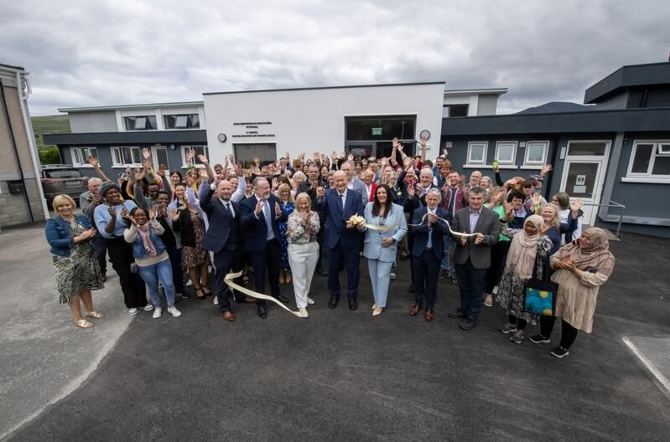
Sprioc 1: Barr Feabhais i Seirbhísí Breisoideachais agus Oiliúna (ar lean.)
Ref. | Cuspóir | Garspriocanna Feidhmíochta Ráiteas Straitéise BOO Chiarraí 2024.
1F | Clár forbartha gairme a dhearadh agus a sheachadadh don fhoireann | Faoi phlean oibre na Roinne Oideachais maidir le neartú fhoireann Riaracháin Cheannoifig an BOO, ceadaíodh post buan Grád VI do BOO Chiarraí. Sannadh an post seo do AD agus líonadh é i Ráithe 4 2024. Cuimsítear sa chur síos ar an bpost maoirseacht a dhéanamh ar sholáthar oiliúna.  In 2024, thosaíomar ag úsáid ardán foghlama ar líne chun oiliúint a chur ar fáil, rud a léirigh céim shuntasach chun cinn inár modhanna oiliúna. Is é an sprioc atá againn úsáid an ardáin seo a leathnú agus é a chomhtháthú ar bhealach níos cuimsithí. Ag an am céanna, táimid ag forbairt Plean Oiliúna agus Forbartha chun feabhas a chur ar sheachadadh, ar rianú agus ar bhainistiú na ngníomhaíochtaí oiliúna uile. Tá sé mar aidhm ag an bhforbairt leanúnach seo taithí foghlama éifeachtach a sholáthar do gach ball foirne.  Táthar ag leanúint ar aghaidh de Bheartas agus Nós Imeachta FGL BOO Chiarraí a chur i bhfeidhm.  Tugadh tús áite d’fhorbairt ghairmiúil na foirne trí fhorbairt ghairmiúil leanúnach struchtúrtha i gcomhtháthú TFC, i nDearadh Uilíoch don Fhoghlaim (DUF), agus i ndearadh curaclaim. Léirigh an rath ag ardáin dámhachtainí náisiúnta torthaí na hinfheistíochta seo.  Tionóladh Lá Bainistíochta Líne i mí an Mheithimh, ag díriú ar straitéis chumarsáide, ar bhéasaíocht ríomhphoist, agus ar cheannaireacht atá ailínithe le luachanna.  Thosaigh beirt bhall foirne ar oiliúint phrintíseachta i ndíolacháin agus i margaíocht.  Chríochnaigh ball foirne amháin clár staidéir - bliana i gClár Dúshláin Ceannaireachta Oiriúnaitheach, agus lean triúr ball foirne—duine ó gach colún—lena gcuid staidéir le tacaíocht ar chlár Máistreachta i Riarachán Gnó (MBA).
1G | Taighde a dhéanamh agus athchóirithe oideachais amach anseo a chur i bhfeidhm i gcomhréir le beartas an rialtais agus dea-chleachtais idirnáisiúnta | Threoraigh an tAonad Dearbhaithe Cáilíochta agus Forbartha Curaclaim treoir maidir le taighde struchtúrtha, anailís sonraí, agus cur i bhfeidhm athchóirithe a bhí ailínithe le caighdeáin náisiúnta agus treochtaí idirnáisiúnta. Foilsíodh tuarascálacha, lena n-áirítear Tuarascáil Bhliantúil na Comhairle Cáilíochta, go trédhearcach ar shuíomh gréasáin BOO Chiarraí. Chuir rialachas leanúnach, athbhreithnithe clár, agus comhtháthú aiseolais ó fhoghlaimeoirí BOO Chiarraí ar thús cadhnaíochta ó thaobh oideachas réamhbhreathnaitheach atá ailínithe le beartais a sheachadadh.  Foilsíodh Tuarascáil Bhliantúil na Comhairle Cáilíochta agus cuireadh ar fáil go poiblí í trí shuíomh gréasáin BOO Chiarraí. Tugann an tuarascáil chuimsitheach seo léargas mionsonraithe ar ghníomhaíochtaí dearbhaithe cáilíochta ar fud na seirbhísí oideachais agus oiliúna uile, lena n-áirítear athbhreithnithe curaclaim, bailíochtú clár, comhtháthú aiseolais foghlaimeoirí, agus tionscnaimh feabhsúcháin leanúnaigh. Leagann sé béim ar an gcaoi a leanann BOO Chiarraí de bheith i gcomhréir le caighdeáin cháilíochta náisiúnta agus idirnáisiúnta, a dtacaíonn sé le cinnteoireacht atá bunaithe ar fhianaise, agus a chinntíonn sé go seachadtar cláir oideachais agus oiliúna ardchaighdeáin, ábhartha agus freagrúla.  Chuir Bord Oideachais agus Oiliúna Chiarraí fáilte mhór roimh Scoil Náisiúnta Pobail Ladhar an Chrompáin faoina phátrúnacht, ag tacú le beartas an Rialtais maidir le pobal, éagsúlacht agus rogha tuismitheoirí san oideachas a mhéadú. Tá an beart seo ag teacht leis an bPlean Gníomhaíochta don Oideachas agus leis an bPróiseas Athchumraithe Scoileanna ar mhaithe leis an Éagsúlacht, ag cur timpeallachtaí foghlama cuimsitheacha, ilchreidmheacha chun cinn a léiríonn luachanna an chomhionannais, an mheasa, na sármhaitheasa agus an phobail.
1H | A chinntiú go seachadtar an clár caipitiúil tógála agus go bhfuil gach tionscadal nua deartha chun cloí le treoirlínte na Roinne agus na caighdeáin is airde maidir le héifeachtúlacht fuinnimh | In 2024, thug BOO Chiarraí faoi líon suntasach tionscadal caipitil ar fud na Roinne Oideachais agus tionscadal maoinithe ag SOLAS agus Breisoideachas agus Oiliúint.  In 2024, ba é caiteachas caipitil iomlán BOO Chiarraí ná thart ar €17.99 milliún agus ba ionann é sin agus ceann de na hinfheistíochtaí ba mhó in eastát BOO Chiarraí go dtí seo.  I measc roinnt tionscadal suntasach a críochnaíodh in 2024 tá: -  - Saoráid Printíseachta Nua do Champas Mhóin an Bhaile, Coláiste Chiarraí  - Athchóiriú Ionad Oideachais Aosaigh Uí Chonaill  - Cuireadh Aonad Neamhord de chuid Speictream an Uathachais mar shíneadh le Coláiste Pobail Chill Airne  - Athchóiriú domhain ar Choláiste Pobail Oileán Ciarraí faoi Chlár Treo-Aimsitheora na Roinne Oideachais.  - In 2024, thug BOO Chiarraí faoi roinnt tionscadal lóistín modúlach a thógáil ar fud eastát BOO Chiarraí, ag soláthar thart ar 1,170 m2 de chóiríocht bhreise san iomlán ar fud:-  - Coláiste na Sceilge.  - Coláiste Pobail Oileán Ciarraí.  - Coláiste Pobail Chill Orglan.  - Scoil Chuimsitheach an Tóchair.

Sprioc 2: Cultúr Eagraíochta atá Láidir, Ionchuimsitheach agus Measúil
Tá sé mar aidhm againn a chinntiú go bhfuil ár struchtúir, ár bpróisis agus ár n-iompar mar bhonn agus taca ag timpeallacht atá sábháilte, tacúil agus ionchuimsitheach do gach duine, beag beann ar fhéiniúlacht, cúlra nó imthoisc.

Ref. | Cuspóir | Garspriocanna Feidhmíochta 2024
2A | Iniúchadh cultúir ar fud na heagraíochta a dhéanamh agus gníomhú ar mholtaí | Rinneadh plean tionscadail a fhorbairt, lena n-áirítear bunú Grúpa Gníomhaíochta um Chomhionannas, Éagsúlacht agus Cuimsiú, agus beidh an tIniúchadh Cultúir ina bhunsprioc inghnóthaithe don ghrúpa seo. Tabharfaidh an t-iniúchadh seo léargas luachmhar ar láidreachtaí na heagraíochta agus tabharfaidh sé aird ar réimsí le feabhsú, rud a chinnteoidh go mbeidh an áit oibre ina háit ionchuimsitheach, éifeachtach agus rannpháirteach.
2B | Cultúr a chur chun cinn atá Ionchuimsitheach, neamh-idirdhealaitheach agus measúil ar chearta an duine agus ar chearta sibhialta | Rinne Bord BOO Chiarraí an Measúnú ar Shaincheisteanna Comhionannais agus Cearta an Duine agus an Plean Gníomhaíochta um Dhualgas Comhionannais agus Cearta an Duine san Earnáil Phoiblí 2024-2025 a cheadú ar an 10 Nollaig 2024.  Scaoileadh saor baill foirne riaracháin chun Modúl ríomhfhoghlama Choimisiún na hÉireann um Chearta an Duine agus Comhionannas a chríochnú.  Bronnadh Comhartha Cáilíochta LADTI+ ar Choláiste Pobail Chill Orglan agus ar Choláiste Ghleann Lí mar aitheantas ar a dtiomantas láidir do thimpeallachtaí sábháilte, cuimsitheacha a chruthú. Chuir an dá scoil grúpaí tacaíochta agus oiliúint foirne i bhfeidhm, agus rinne siad ceiliúradh ar imeachtaí Bróid, rud a rinne an ionchuimsitheacht a leabú ar fud shaol na scoile. Bronnadh an Brat Buí um Ionchuimsiú ar dhá scoil eile.  Bronnadh Duais John Kelly as Dearadh Uilíoch don Fhoghlaim do Bhreisoideachas agus Ardoideachas ar bhall foirne de chuid BOO Chiarraí.  Rinne Laethanta Éagsúlachta agus imeachtaí cuimsithe ar fud na gcampas ceiliúradh ar fheasacht chultúrtha, chuir siad comhionannas chun cinn, agus spreag siad comhráite oscailte faoi chéannacht agus faoi mhuintearas, rud a chuidigh le timpeallachtaí foghlama ionchuimsitheacha a chothú  Tá Tuarascáil BOO Chiarraí maidir leis an mBearna Pá Idir na hInscní 2023 foilsithe ar shuíomh gréasáin BOO Chiarraí.  Thosaigh 6 iar-bhunscoil de chuid BOO Chiarraí ag gabháil do Chlár Mapála Soláthair BOO Chiarraí. Déantar measúnú ar riachtanais daltaí aonair agus déantar soláthar a dhearadh agus a sheachadadh chun freastal ar a gcuid riachtanas.
2C | A chinntiú go dtreoraíonn ár gcroíluachanna iompar na heagraíochta agus gurb iad an taithí saoil iad dár bpáirtithe leasmhara go léir. | Tá dul chun cinn suntasach déanta maidir le Plean Cumarsáide BOO Chiarraí a fhorbairt, agus é ar an mbóthar ceart le bheith críochnaithe faoi 2025. Tá tuilleadh sonraí ar fáil ar leathanach 52 den tuarascáil seo.  Ba shoiléir tiomantas BOO Chiarraí a chroíluachanna a leabú i ngach leibhéal den eagraíocht i roinnt tionscnamh a rinne cleachtas infheicthe de luachanna. I gColáiste na Ríochta, chothaigh Córas na dTithe muintearas, ceannaireacht agus iomaíocht shláintiúil trí ghníomhaíochtaí cuimsitheacha, faoi stiúir na ndaltaí, a cheiliúir rannpháirtíocht agus éacht. Chuir an Tionscadal Cineáltais, faoi stiúir na ndaltaí, comhbhá, meas agus rannpháirtíocht ghníomhach sa phobal chun cinn, ag léiriú conas is féidir le luachanna ar nós comhbhá agus freagracht a bheith mar chuid de chultúr laethúil na scoile.  Thug dhá phríomhaitheantas tuilleadh léirithe ar an gcur chuige seo atá dírithe ar luachanna:  Bronnadh an Brat Ómra ar Choláiste na Ríochta agus ar Ógtheagmháil Cill Airne mar aitheantas ar a dtiomantas iontach do mheabhairshláinte dhearfach a chur chun cinn. Chruthaigh na hionaid seo Coistí Brat Ómra, reáchtáil siad feachtais folláine, d’óstáil siad imeachtaí tiomsaithe airgid (lena n-áirítear díolacháin bácála agus imeachtaí ‘Siúl & Caint’), agus chuir siad feasacht ar mheabhairshláinte ar an gcuraclam agus i ngníomhaíochtaí scoile go ginearálta.  Bronnadh Gradam Tionchair Scoile AIB Future Sparks ar Choláiste na Ríochta as a tionscnamh faoi stiúir na ndaltaí a bhfuil tionchar sóisialta aige agus a chuireann cuimsiú agus feasacht ar mheabhairshláinte chun cinn. Léirigh an t-aitheantas náisiúnta seo an chaoi a ndéanann scoileanna laistigh de BOO Chiarraí daltaí a chumasú chun a bheith ina ngníomhairí athraithe dearfaí, ag nascadh rannpháirtíocht phobail le forbairt phearsanta.  Lean BOO Chiarraí de Chreat na bPátrún (BOOÉ) maidir le hÉiteas a chur chun feidhme.
2D | Tacú lenár bhfoghlaimeoirí agus lenár bhfoireann trí rochtain ar sheirbhísí tacaíochta a neartú agus feasacht a ardú ina leith | Rinneadh dul chun cinn struchtúrach nua trí lá foirne débhliantúil a phleanáil, atá deartha chun comhoibriú trasrannach agus foghlaim chomhroinnte a chothú. Bunaíodh grúpa oibre tiomnaithe, agus na topaicí agus na cainteoirí roghnaithe cheana féin. Áirítear leis na céimeanna pleanála deiridh an buiséad a dheimhniú agus dáta a chinntiú. Beidh an ócáid seo ina hardán luachmhar le haghaidh forbairt ghairmiúil agus chun comhtháthú eagraíochtúil a neartú.  Le ceardlanna meabhairshláinte, feachtais folláine, táirgí sláinteachais saor in aisce, agus fóraim foghlaimeoirí, amhail iad siúd a tionóladh i gColáiste Chiarraí, Lios Tuathail, cinntíodh go raibh tacaíochtaí le feiceáil agus inrochtana. Léirigh Ógtheagmháil Chill Airne cur chuige iomlánaíoch trína thionscnamh Brat Ómra, dearbhuithe laethúla, agus oiliúint athléimneachta a seachadadh i gcomhpháirtíocht le Jigsaw. Rinne FGL agus oiliúint foirne trí NYCI cleachtais chuimsitheacha ar fud an chontae a neartú tuilleadh.  Lean Coláiste Chiarraí dá Aonad Tacaíochta Foghlama a fhorbairt ar fud na gcampas go léir.  Leanadh le clár cuimsitheach um Riachtanais Speisialta Oideachais (RSO) a chur i bhfeidhm ar fud scoileanna BOO Chiarraí.  Is léir an tiomantas do thacaíocht a thabhairt don fhoireann ó thaobh acmhainní inrochtana a sholáthar ar mhaithe lena bhfolláine, lena n-áirítear an clár Cúnaimh d’Fhostaithe agus clár Folláine Airgeadais.
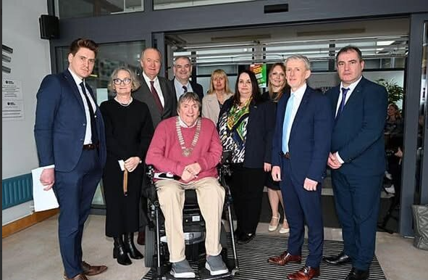
Sprioc 2: Cultúr Eagraíochtúil Láidir, Cuimsitheach agus Measúil (ar lean.)
Ref. | Cuspóir | Garspriocanna Feidhmíochta 2024
2E | A chinntiú go gcuireann ár struchtúir ionchuimsiú chun cinn go gníomhach agus go gcuireann siad tacaíocht inrochtana agus chuí ar fáil do dhaoine faoi mhíchumas | Triúr oifigeach rochtana i bhfeidhm - duine amháin in aghaidh gach colúin. Tá sonraí teagmhála ar fáil ar shuíomh gréasáin BOO Chiarraí  Ceardlann ar Chlaonadh Neamh-chomhfhiosach ar an 8 Feabhra 2024 ag comhdháil na Bainistíochta Sinsearaí.  Ba chloch choirnéil an tsoláthair in ionaid cosúil le Tech Amergin é an Dearadh Uilíoch don Fhoghlaim (DUF), áit a raibh teicneolaíochtaí cúnta agus uirlisí foghlama bunaithe ar QR ag tacú le foghlaimeoirí néareolaíocha agus le cainteoirí Béarla nach cainteoirí dúchais Béarla iad. Léirigh comhpháirtíochtaí le Siondróm Down Chiarraí agus cúrsaí Scileanna Saoil saincheaptha tiomantas chun rochtain a chumasú do chách. Leanann oiliúint agus cur i bhfeidhm DUF ag leathnú ar fud BOO Chiarraí.  Rinneadh Suirbhé bliantúil maidir le Míchumas ar an bhfoireann uile. Comhlíonadh gach iarratas ar shocrú réasúnta a cuireadh isteach ar fud na scéime.  Cuireann Coláiste Chiarraí béim traschampais ar DUF. Tá Coiste um Dhearadh Uilíoch don Fhoghlaim/Coiste Teagaisc agus Foghlama bunaithe i ngach campas. Ina theannta sin, forbraíodh leabharlann acmhainní ar líne, agus tugadh isteach boscaí sainithe Teagaisc agus Foghlama. Chomh maith leis sin, tá baill foirne breise ag críochnú an chláir Suaitheantais DUF.  Chuir BOO Chiarraí áiteanna oiliúna agus oideachais ar fáil trína sholáthar oiliúna speisialaithe do 187 foghlaimeoir, lena n-áirítear foghlaim ionadbhunaithe, fostóirbhunaithe agus cumaiscthe.  Chuir BOO Chiarraí idirghabhálacha ar fáil chomh maith trí chiste SOLAS do dhaoine faoi mhíchumas i réimse idirghabhálacha d’fhoghlaimeoirí a bhfuil riachtanais bhreise acu.
2F | Caidrimh níos láidre a chothú le gníomhaireachtaí réigiúnacha eile chun aghaidh a thabhairt go réamhghníomhach ar bhacainní ar an ionchuimsiú do dhaoine ar leith nó do ghrúpaí imeallaithe | Cláir na Céime Treasaí – féach Sprioc 1D.  Seoladh an Plean Oibre don Óige ag neartú tiomantas BOO Chiarraí don fholláine, don chuimsiú agus do ghlór an fhoghlaimeora. Léiríonn sé cur chuige straitéiseach, trasearnála i leith rannpháirtíocht na hóige, ailíníonn sé seirbhísí le riachtanais daoine óga, agus cinntíonn sé go bhfuil forbairt na hóige comhtháite, ní scartha óna chéile. Cuireann sé cothromas agus rochtain chun cinn, agus neartaíonn sé luachanna eagraíochtúla i gcleachtas.  Bhí BOO Chiarraí i gceannas ar an gcéad bhliain iomlán de Chomhghuaillíocht Réigiúnach Litearthachta do Dhaoine Fásta Chiarraí, ag comhordú oiliúna i mBéarla Simplí, iarrachtaí chun cuimsiú digiteach, agus for-rochtain i bpobail tuaithe. Neartaigh mol litearthachta soghluaiste nua agus feachtais feasachta rochtain ar thacaí.  Bhí tionscadal cuimsithe cumhachtach i gceannas ar Chomhpháirtíocht Áitiúil Óige Ildánach Chiarraí a thug daoine óga le chéile ó chumais mheasctha agus ó chúlraí éagsúla chun ceithre ghearrscannán a chruthú ar fud Chiarraí. I gcomhpháirtíocht le gníomhaireachtaí áitiúla, chuir an tionscnamh cruthaitheacht, nasc traschultúrtha agus guth na hóige chun cinn.  Léirigh Campa Bannaí Samhraidh Music Generation Chiarraí tiomantas BOO Chiarraí do chuimsiú foghlaimeoirí. Oscailte do cheoltóirí óga de gach leibhéal, chuir an campa spás tacúil agus mealltach ar fáil inar féidir le rannpháirtithe scileanna teicniúla a fhorbairt, seánraí ceoil nua a iniúchadh, agus comhoibriú lena gcomhghleacaithe i dtimpeallacht foghlama dhinimiciúil.  I mí na Nollag, tionóladh ócáid chéime in Ionad Butler, Lios Tuathail, mar chuid den chlár Litearthacht do Dhaoine Fásta don Saol, a chuir tús le hócáid chumhachtach chuimsithe, éachta agus rannpháirtíochta pobail. Ba é seo an chéad uair a bhain na foghlaimeoirí rannpháirteacha, baill de Thuismitheoirí agus Cairde Chiarraí, gradam DCCÉ sa Scríbhneoireacht amach.  Chuir Scoil Náisiúnta Pobail Ladhar an Chrompáin fáilte roimh dhaltaí faoi phátrúnacht nua BOO Chiarraí, tar éis aistriú rathúil ó éiteas Caitliceach go creat il-chreidmheach. Tá seirbhís iompair scoile ag an scoil den chéad uair. Léiríonn an t-aistriú seo tiomantas domhain BOO Chiarraí chun aghaidh a thabhairt ar bhacainní, agus cuimsiú a chur chun cinn.
2G | Obair chun freastal ar na riachtanais a éiríonn as Clár Cosanta Dídeanaithe na hÉireann agus soláthar a dhéanamh d’iarratasóirí cosanta idirnáisiúnta | Chomhordaigh Foireann BOO Chiarraí um Chosaint Idirnáisiúnta agus Freagairt na hÚcráine tacaíochtaí oideachais agus comhtháthaithe do bhreis is 2,000 foghlaimeoir in 18 suíomh. Cuireadh breis is 11,000 uair an chloig teagaisc Béarla ar fáil. Imeachtaí ar nós Lá Idirchultúrtha Dhoire Fhíonáin agus scéalta faoi chomhtháthú rathúil daltaí inár scoileanna agus mar a chothaíonn an t-oideachas dínit, nasc agus muintearas. Lean REALT BOO Chiarraí ag cabhrú le teaghlaigh agus ag comhtháthú foghlaimeoirí lena n-áirítear an Clár um Chosaint Idirnáisiúnta.  Chuir BOO Chiarraí Béarla do Chainteoirí Teangacha Eile (ESOL) ar fáil do 3,544 duine ón gClár um Chosaint Idirnáisiúnta.
2 ur | Deiseanna a chruthú d'fhoghlaimeoirí agus do bhaill foirne rochtain a fháil ar dheiseanna oideachais agus oiliúna comhionannais, éagsúlachta agus ionchuimsitheachta | Ar fud BOO Chiarraí, ghlac foghlaimeoirí agus baill foirne páirt i dtionscnaimh spriocdhírithe maidir le Comhionannas, Éagsúlacht agus Cuimsiú, lena n-áirítear oiliúint um Thoiliú Gníomhach do scoileanna, Forbairt Ghairmiúil Leanúnach ar Chuimsiú d’Oibrithe Óige, agus ceardlanna Comhionannais. Chothaigh cláir faoi stiúir BelongTo, an tSeachtain Stand Up, an Bhratach Bhuí um Chuimsiú, fóraim daltaí, agus ceiliúradh oscailte (amhail leis an Lá Idirnáisiúnta ag Campas na Claise) tuiscint chomhroinnte ar chuimsiú mar eispéireas beo, foghlamtha agus atá ag teacht chun cinn.  Cuireann Coláiste Chiarraí córas cuimsitheach agus ionchuimsitheach tacaíochtaí foghlama ar fáil ar fud na gcampas uile chun a chinntiú go dtugtar tacaíocht iomlán do na foghlaimeoirí ar feadh a n-aistear oideachais. Tá ionad tacaíochta foghlama oscailte ar gach campas a chuireann cúnamh acadúil ar fáil amhail tacaíocht le tascanna, socruithe foghlama agus idirghabhálacha aonair d’fhoghlaimeoirí a bhfuil riachtanais oideachais bhreise acu. Meastar go mbainfidh thart ar aon trian de na foghlaimeoirí go léir leas as na tacaíochtaí seo in 2025.  I measc na dtacaíochtaí spriocdhírithe breise, tá Cúntóirí Pearsanta agus meastar go mbainfidh 60 go 70 foghlaimeoir leas as an tseirbhís seo faoi Chiste SOLAS d’Fhoghlaimeoirí faoi Mhíchumas. Ina theannta sin, beidh rochtain ag 250 foghlaimeoir ar ríomhairí glúine ar iasacht rud a chabhróidh le bacainní ar rochtain dhigiteach a laghdú. Is féidir le foghlaimeoirí leas a bhaint as seirbhísí treorach sceidealaithe agus tacaí comhairleoireachta seachtracha chomh maith, nuair is gá, chun cabhrú le cúrsaí acadúla, pearsanta agus gairme.  Chun feabhas breise a chur ar thaithí an fhoghlaimeora, tabharfaidh BOO Chiarraí sraith tionscnamh dírithe ar an bhfoghlaimeoir isteach in 2025. Bunófar Aonad Tacaíochta Foghlaimeoirí tiomnaithe chun cúnamh caighdeánaithe agus spriocdhírithe a sholáthar, go háirithe dóibh siúd atá ag filleadh ar an oideachas, a bhfuil tacaíocht scríbhneoireachta acadúil ag teastáil uathu nó a bhfuil riachtanais oideachais bhreise acu. Is tosaíocht í ceiliúradh a dhéanamh ar ghnóthachtáil na bhfoghlaimeoirí chomh maith, agus reáchtáiltear ócáid bronnta céime gach bliain chun ceiliúradh a dhéanamh ar ghnóthachtáil na bhfoghlaimeoirí.  Leanfaidh guth an fhoghlaimeora de bheith ina phrionsabal lárnach laistigh d’fhorbairt clár agus dearbhú cáilíochta. Cuirfidh foghlaimeoirí go gníomhach le hathbhreithnithe ar bheartas agus ar nósanna imeachta measúnaithe maidir le dearbhú cáilíochta trí mheicníochtaí amhail suirbhéanna struchtúrtha agus grúpaí fócais. Tacóidh oiliúint foirne le rannpháirtíocht bhríoch foghlaimeoirí a éascú agus cuirfear rannpháirtíocht foghlaimeoirí san áireamh i bpróisis forbartha clár.  Chun tacú le feabhsú leanúnach, déanfaidh córais rianaithe monatóireacht ar thacaíochtaí foghlaimeoirí agus ar chóiríocht réasúnta le tuarascálacha a threoróidh pleanáil agus leithdháileadh acmhainní don todhchaí. I measc na spriocanna deimhniúcháin do 2025 tá 1,100 mórdhámhachtain, 1,700 miondámhachtain agus 120 dámhachtain chun críche speisialta, agus meastar go dtabharfar isteach tagarmharcanna grád píolótacha bunaithe ar threochtaí ó bhlianta roimhe seo.
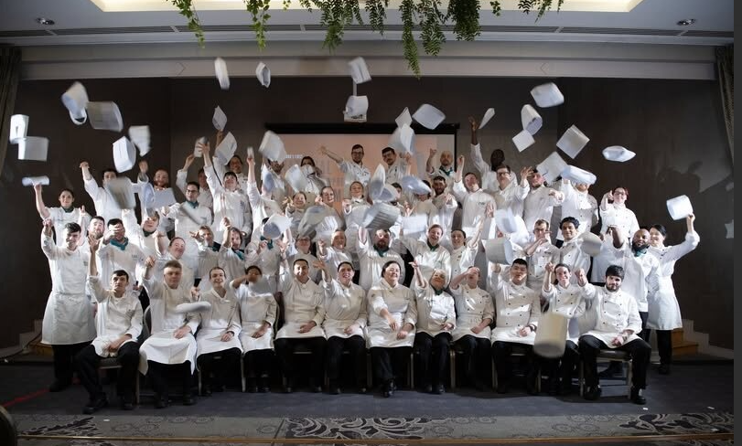
Sprioc 3: Deiseanna do Shineirgí Eagraíochta Níos Fearr
Tá sé mar aidhm againn comhtháthú a neartú ar fud ár dtrí cholún ar bhealach pleanáilte agus straitéiseach, ag glacadh le cur chuige níos comhtháite agus aontaithe.

Ref. | Cuspóir | Garspriocanna Feidhmíochta 2024
3A | Struchtúr a fhorbairt chun comhthuiscint a éascú ar fud thrí cholún na heagraíochta | Thug an Fóram Trascholún, a tionóladh i mí an Mheithimh 2024, ionadaithe foirne ó na trí cholún le chéile chun bonn eolais a chur faoi threoir, beartas agus tosaíochtaí eagraíochtúla. Chothaigh an fóram idirphlé saibhir, ag díriú ar Spriocanna 4 agus 5, agus tháirg sé léargais inghníomhaithe chun comhoibriú idir-rannach a neartú.  Tá struchtúr sruthlínithe, láraithe cruthaithe ag comhlonnú na Foirne Dearbhaithe Cáilíochta agus Forbartha Curaclaim leis an Oifig um Chaighdeáin Oiliúna a thacaíonn le hailíniú trascholúin. Trí fheidhmeanna Dearbhaithe Cáilíochta a chomhdhlúthú san Oifig Ceannais, cuireann an t-aistriú seo comhsheasmhacht, comhoibriú agus tuiscint chomhroinnte ar chaighdeáin cháilíochta chun cinn i ngach brainse seachadta oideachais agus oiliúna. Tugadh isteach an ríomhiris Quality News agus Seisiúin Eolais maidir le Dearbhú Cáilíochta, rud a chuir feabhas ar chumarsáid agus a chinntíonn go dtuigtear agus go gcuirtear i bhfeidhm cleachtais chaighdeánaithe, bunaithe ar fhianaise ar fud scoileanna, Breisoideachas agus Oiliúint, agus Seirbhísí Óige, ag neartú comhtháthú eagraíochtúil.  Le bunú na Rannóige Corparáidí agus Soláthair in 2024, cruthaíodh struchtúr aontaithe a nascann rialachas, cumarsáid agus comhlíonadh ar fud na gcolún Scoileanna, Breisoideachas agus Oiliúint, agus Óige, rud a sholáthraíonn teanga oibríochtúil choiteann agus modh seirbhíse comhroinnte don eagraíocht.
3B | Deiseanna a chruthú le haghaidh comhar trascholún níos dlúithe chun sineirgí a neartú agus cuspóirí comhroinnte a chur chun cinn | In 2024, thairg Campas na Claise, Coláiste Chiarraí, modúil chreidiúnaithe DCCÉ agus ITEC do dhaltaí na hIdirbhliana i réimsí ar nós sláinte agus áilleacht, folláine, agus pleanáil ghairme. Chuir na deiseanna foghlama struchtúrtha, praiticiúla seo nochtadh luath ar fáil do dhaltaí ar Bhreisoideachas agus Oiliúint agus thacaigh siad le haistrithe níos réidhe ón oideachas dara leibhéal. Trí mhuinín na bhfoghlaimeoirí a chothú agus conairí malartacha a thaispeáint, cuireann an tionscnamh seo go gníomhach le pleanáil fhadtéarmach maidir le dul chun cinn agus le cinnteoireacht ghairme.  Bhunaigh Tionscadal Kollab, Microsoft Office 365 SharePoint ar fud na heagraíochta, tionóntacht dhigiteach aonair, ag feabhsú na cumarsáide, comhroinnte sonraí agus comhoibriú i measc scoileanna, Breisoideachas agus Oiliúint, agus Ógtheagmháil. In 2024, thacaigh cur i bhfeidhm thionscadal Kollab le 693 ball foirne agus 5,826 dalta, agus tá sé beartaithe go mbeidh an t-aistriú deiridh chuig Breisoideachas agus Oiliúint curtha i gcrích faoi 2025.
3C | Comhtháthú níos fearr foirne bainistíochta agus grúpaí foirne a chinntiú ar fud na heagraíochta | I gcomhréir le haidhm BOO Chiarraí cultúr comhtháite a chothú, cuireadh tús le pleanáil do laethanta foirne débhliantúla atá deartha chun smaointeoireacht trascholúin agus pleanáil straitéiseach a chur chun cinn. Bunaíodh grúpa oibre, roghnaíodh ábhair agus cainteoirí, agus críochnaíodh an soláthar. Nuair a bheidh an dáta agus an buiséad do 2025 deimhnithe, beidh lá na foirne ina gharsprioc ríthábhachtach chun comhtháthú na heagraíochta ina hiomláine a neartú.  Tháinig 267 oideoir le chéile le haghaidh ceardlanna agus idirphlé straitéiseach ag Lá Foirne Breisoideachais agus Oiliúna a tionóladh i mí an Mhárta 2024. Mheas 91% gur luachmhar an ócáid, agus thuairiscigh 96% feabhas ar chleachtais oibre dá bharr.
3D | Barr feabhais a bhaint amach i seachadadh seirbhísí tacaíochta atá ailínithe go hiomlán leis an reachtaíocht | Cur chun feidhme an Phlean Corparáidigh Solathair, 2022-2024 (féach “Ár dTuarascálacha Straitéiseacha” chun tuilleadh eolais a fháil maidir le cur chun feidhme).  Rinneadh iarrachtaí leanúnacha chun a chinntiú go bhfuil cleachtais sláinte agus sábháilteachta ag teacht le caighdeáin rialála. Mar chuid de sin, rinneadh cothabháil leanúnach ar Chóras cuimsitheach BOO Chiarraí um Bainistíocht Sláinte agus Sábháilteachta, in éineacht le soláthar oiliúint foirne agus deiseanna breisoiliúna.  I mí Mheán Fómhair 2024, tar éis próisis rannpháirtíochta, rinneadh an Ráiteas um Shábháilteacht Chorparáideach a athbhreithniú agus a chur in iúl go héifeachtach do gach ball foirne, rud a dhaingnigh tiomantas BOO Chiarraí do chultúr sábháilteachta.
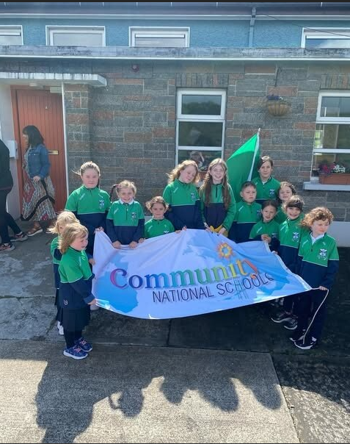

Sprioc 3: Deiseanna le haghaidh Sinergí Eagraíochta Níos Fearr (ar lean.)
Ref. | Cuspóir | Garspriocanna Feidhmíochta 2024
3E | Feidhm thiomanta taighde agus forbartha atá bunaithe ar fhianaise a bhunú chun tacú le cinnteoireacht | Agus cuspóir 3E á athbhreithniú, chinn BOO Chiarraí dul i mbun oibre le hinstitiúidí tríú leibhéal in ionad a fheidhm taighde féin a fhorbairt chun leas a bhaint as taighde agus saineolas atá ann cheana féin. Rinne Meabhrán Tuisceana le Coláiste Mhuire Gan Smál éascaíocht ar fhoilsiú taighde maidir le DUF i mbunscoileanna, iar-bhunscoileanna agus Breisoideachas agus Oiliúint laistigh de BOO Chiarraí.  Bíonn córais Dhearbhaithe Cáilíochta BOO Chiarraí ag forbairt i gcónaí le hathbhreithniú agus meastóireacht leanúnach. Tá ailíniú níos dlúithe cothaithe ag BOO Chiarraí i dtaighde, i gcur i bhfeidhm beartais, i bhforbairt curaclaim agus i gcumarsáid maidir le dearbhú cáilíochta. Baineann comhroinnt faisnéise caighdeánaithe le tionscnaimh amhail an ríomhiris Quality News agus Seisiúin Eolais maidir le Dearbhú Cáilíochta, rud a chinntíonn go bhfuil rochtain ag gach oideoir breisoideachais agus oiliúna ar chleachtas cothrom le dáta atá bunaithe ar fhianaise. Tacaíonn an tsamhail chomhtháite seo le cinnteoireacht níos cliste atá bunaithe ar shonraí.
3F | Níos mó nascáil a bhunú chun seirbhísí óige a chomhtháthú le scoileanna agus FET | In 2024, sheol BOO Chiarraí a chéad Phlean Oibre don Óige riamh, rud a léirigh garsprioc shuntasach i seachadadh seirbhísí comhordaithe don aos óg, atá bunaithe ar luachanna, ar fud an chontae. Múnlaíodh an plean trí rannpháirtíocht lánbhrí le daoine óga, oibrithe óige, foireann oideachais, agus comhpháirtithe pobail, rud a chinntigh go léiríonn sé fíor-riachtanais agus mianta daoine óga i gCiarraí. Leagtar amach sa phlean tosaíochtaí straitéiseacha maidir le rannpháirtíocht, cuimsiú, meabhairshláinte, sábháilteacht dhigiteach, agus tacaíochtaí aistrithe, ag neartú tiomantas BOO Chiarraí do ghlór agus folláine na hóige. Leagann a ábharthacht tras-cholúin, lena n-áirítear scoileanna, Breisoideachas agus Oiliúint, agus obair óige, béim ar chur chuige uile-eagraíochta i leith cuimsitheachta agus cruthaíonn sé bunchloch láidir do thacaíochtaí freagrúla, comhtháite don aos óg.  Seoladh an Plean Forbartha Oibre Óige 2023-2027 i mí Feabhra 2024. Príomhchuspóir den phlean is ea naisc bhreise a bhunú chun seirbhísí óige a chomhtháthú le Scoileanna agus le soláthar Breisoideachais agus Oiliúna.  Conairí Dul Chun Cinn ón Idirbhliain go dtí Breisoideachas agus Oiliúint - féach Sprioc 1D
3G | Níos mó deiseanna a chruthú chun teagmháil a dhéanamh lenár bpáirtithe leasmhara go léir chun tuiscint níos fearr a fháil ar a gcuid riachtanas agus chun aghaidh a thabhairt ar riachtanais agus ionchais ar leith | Trí réimse leathan rannpháirtíochtaí ón gcomhairliúchán maidir leis an Straitéis Inbhuanaitheachta go dtí Tionscadal Scannán Chomhpháirtíocht Áitiúil Óige Ildánach Chiarraí agus ceiliúradh 50 bliain chomhpháirtíocht SHEP, lean Bord Oideachais agus Oiliúna Chiarraí de chomhoibriú páirtithe leasmhara a leabú isteach ag gach leibhéal. Bhailigh na himeachtaí seo guthanna ó fhoghlaimeoirí, oideoirí, comhpháirtithe, agus grúpaí pobail, ag múnlú beartas trí thaithí saoil. A bhuí le rannpháirtíochtaí straitéiseacha, amhail an Plean Gníomhaithe ar son na hAeráide agus comhoibrithe Breisoideachais agus Oiliúna/Scoileanna, cinntíodh go bhfanann BOO Chiarraí freagrúil do riachtanais na sochaí agus na bhfoghlaimeoirí atá ag athrú i gcónaí.  Lean fochoistí Boird, lena n-áirítear Boird Bhainistíochta agus Boird Rialachais, de phríomhról maoirseachta a bheith acu i rith 2024, rud a chur bonn eolais faoi sholáthar.  Chuathas i gcomhairle le páirtithe leasmhara, lena n-áirítear daoine óga, foghlaimeoirí, agus tuismitheoirí/caomhnóirí thar raon fóram, lena n-áirítear fóraim daltaí, comhairlí tuismitheoirí, Fóram Tuismitheoirí BOO Chiarraí agus suirbhéanna ar fhoghlaimeoirí.  Choinníomar rannpháirtíocht leanúnach agus comhairliúcháin chuiditheacha lenár bhfoireann agus leis na ceardchumainn ábhartha. Bhí ról ríthábhachtach ag na hidirghníomhaíochtaí seo maidir le comhoibriú a chothú, aghaidh a thabhairt ar ábhair imní, agus próisis chinnteoireachta cuimsitheacha a chinntiú laistigh dár n-eagraíocht.  In 2024, chuaigh Aonad Tacaíochta Gnó Choláiste Chiarraí i dteagmháil le fostóirí ar fud an réigiúin trí ghníomhaíochtaí éagsúla, lena n-áirítear cruinnithe gnó agus cruinnithe Comhlachais, chomh maith le fostóirí a chur ar an eolas ag an leibhéal réigiúnach.  D’óstáil Coláiste Chiarraí a aonach earcaíochta agus Seachtain Oscailte bhliantúil, imeacht a chuir ardán idirghníomhach ar fáil d’fhoghlaimeoirí ionchasacha agus don phobal chun iniúchadh a dhéanamh ar na roghanna agus na deiseanna acadúla éagsúla atá ar fáil.

Sprioc 4: Ceannródaí na Seirbhísí Breisoideachais agus Oiliúna
Tá sé mar aidhm againn muid féin a bhunú mar cheannródaí i bhforbairt an oideachais agus na hoiliúna ag an leibhéal réigiúnach agus náisiúnta araon.

Ref. | Cuspóir | Garspriocanna Feidhmíochta 2023
4A | Inrochtaineacht sheirbhísí tacaíochta an BOO a leathnú go réamhghníomhach do scoileanna agus d’ionaid nach BOO Chiarraí iad | Thacaigh foireann REALT le breis is 450 dalta Úcránach i scoileanna nach scoileanna BOO Chiarraí iad, agus rinne an Comhrialtas Litearthachta Réigiúnach d’Aosaigh (RALC) dul chun cinn suntasach le hionaid neamhchleamhnaithe.
4B | BOO Chiarraí a chur chun cinn mar phríomhfhostóir réigiúnach d'iarratasóirí poist ionchasacha | In 2024, rinne BOO Chiarraí dul chun cinn suntasach maidir lena cháil mar fhostóir réigiúnach tábhachtach a neartú. Cuireadh tús le scéim phíolótach oibre cumaisc go rathúil ag an gCeannoifig, rud a léiríonn tiomantas BOO Chiarraí do chleachtais oibre nua-aimseartha, solúbtha agus folláine na foirne. Tacaíonn an tionscnamh seo le cothromaíocht oibre is saoil agus táirgiúlacht agus comhoibriú á gcothabháil ag an am céanna.  Chun iarrthóirí ardchaighdeáin a mhealladh atá ailínithe le cultúr na heagraíochta, roinneadh feachtais earcaíochta go forleathan ar na meáin shóisialta, le físeáin ina raibh croíluachanna BOO Chiarraí: Cuimsiú, Meas, Comhionannas, Cáilíocht, agus Sármhaitheas san Fhoghlaim.
4C | Ceannaireacht nuálach a léiriú maidir le scileanna forbartha áitiúla agus náisiúnta amach anseo a aithint agus a sheachadadh mar fhreagairt ar threochtaí saothair áitiúla agus náisiúnta. | Trí chláir altranais ar leibhéal céime a sheoladh i gcomhpháirtíocht le hOllscoil Teicneolaíochta na Mumhan, léirigh BOO Chiarraí ceannaireacht maidir le dul i ngleic le ganntanas altraí in Éirinn agus ag an am céanna na bacainní geografacha ar staidéar tríú leibhéal a bhaint.  Conair Mhargaíochta Digiteach ICDL le Discover Kerry. Tá na freagraí seo ar riachtanais atá ag teacht chun cinn sa tionscal ag teacht leis an straitéis náisiúnta agus léiríonn siad ailíniú réamhghníomhach sa mhargadh saothair.  Is sampla tábhachtach eile de fhreagrúlacht BOO Chiarraí do riachtanais an mhargaidh saothair amach anseo an cúrsa Léiriúcháin Meán Digiteach (Leibhéal 6) ar Champas na Claise, Coláiste Chiarraí. Deartha chun foghlaimeoirí a ullmhú do ghairmeacha sa gheilleagar digiteach atá ag fás go mear, cuireann an cúrsa scileanna teicniúla agus cruthaitheacha ardleibhéil ar fáil do dhaltaí a bhaineann leis na hearnálacha meán, margaíochta agus cruthaithe ábhair. Le foghlaim phraiticiúil ón gcéad lá, tacaíonn sé le foghlaimeoirí punanna láidre a chur le chéile agus rochtain a fháil ar fhostaíocht nó ar staidéar breise i réimsí atá ailínithe le tosaíochtaí claochlaithe digiteach na hÉireann. Léiríonn an clár seo tiomantas BOO Chiarraí oideachas atá réidh don todhchaí a sholáthar atá i gcomhréir le héileamh an tionscail le hacmhainneacht an fhoghlaimeora.  Léiríonn Modúil Iniúchta Gairme BOO Chiarraí ‘an Idirbhliain go Breisoideachas agus Oiliúna’, a sheachadtar ar Champas Móin an Bhaile, cur chuige réamhbhreathnaitheach chun feasacht luath a chothú ar chonairí scileanna amach anseo. Cuirtear na modúil phraiticiúla seo, a chuimsíonn réimse leathan ábhar ó innealtóireacht agus foirgníocht go léiriú meán, dearadh cluichí, agus na healaíona cócaireachta, os comhair dhaltaí na hIdirbhliana i dtionscail a bhfuil éileamh orthu atá ailínithe le Straitéis Náisiúnta Scileanna na hÉireann. Trí mhic léinn a mhealladh ag céim ríthábhachtach ina gcuid oideachais, tacaíonn an blaiseadh seo le cinnteoireacht eolasach, cuireann siad an Breisoideachas agus Oiliúint chun cinn mar chéad rogha inmharthana, agus cinntíonn siad go gcuirtear foghlaimeoirí i dteagmháil le hoiliúint scileanna ardchaighdeáin ó aois níos óige. Neartaíonn an tsamhail réamhghníomhach seo bealaí chun cinn agus cuidíonn sé le píblíne tallann a thógáil do na hearnálacha tosaíochta sa gheilleagar réigiúnach agus náisiúnta.  In 2024, lean BOO Chiarraí ar aghaidh ag léiriú a thiomantais d’oiliúint fhreagrach atá i gcomhréir leis an tionscal agus í a sholáthar tríd an gcúrsa Grúmaeireacht Ainmhithe sa Tóchar, Co. Chiarraí. Reáchtáiltear an clár DCCÉ Leibhéal 5 seo i sciamhlann grúmaeireachta lánfheistithe agus meallann sé bonn foghlaimeoirí éagsúil.  Tá leathnú Ionad Breisoideachais agus Oiliúna Uí Chonaill ag teacht le cuspóir straitéiseach BOO Chiarraí réamh-mheas a dhéanamh ar éilimh athraitheacha an mhargaidh saothair agus freagairt dóibh. Le tabhairt isteach cúrsa oiliúna praiticiúil sa ghruagaireacht, an chéad cheann dá leithéid sa réigiún. Léiríonn BOO Chiarraí ceannaireacht réamhghníomhach i bpleanáil scileanna. Cuireann an t-ionad oiliúint phraiticiúil agus ábhartha don tionscal ar fáil anois i suíomh nuachóirithe atá dírithe ar an bhfoghlaimeoir.
4D | Caidrimh níos láidre a chothú le fostóirí sa réigiún trí Fhóram Fostóirí BOO Chiarraí a bhunú | Is samhail oideachais atá á spreagadh ag fostóirí é clár Margaíochta Digiteach ICDL, a seoladh i gcomhar le Discover Kerry, a neartaíonn naisc BOO Chiarraí leis an tionscal réigiúnach. Forbraíodh an tionscnamh nuálach seo mar fhreagairt dhíreach ar bhearnaí scileanna a sainaithníodh agus ar riachtanais fostóirí. A bhuíochas dá chonair sholúbtha ceithre chéim, a mheantóireacht phraiticiúil, agus a dheiseanna dul chun cinn (lena n-áirítear ICDL ardleibhéil agus clár printíseachta nua) is comhpháirtí freagrúil agus réamhghníomhach é BOO Chiarraí do ghnólachtaí.  Tá BOO Chiarraí ag lorg ceadú poist tiomnaithe d’oifigeach rannpháirtíochta fiontraíochta a bheidh ag obair go heisiach i gcomhordú agus i gcur chun cinn rannpháirtíocht fostóirí agus scileanna chun feabhas a chur ar a gcuid oibre.  Trí fhostóirí a mhealladh go luath agus go minic ó fhorbairt clár go meantóireacht foghlaimeoirí, tá BOO Chiarraí ag cothú muiníne, ag neartú caidrimh, agus ag cruthú luach an oideachais maidir le fás eacnamaíoch réigiúnach a spreagadh agus rannpháirtíocht fostóirí a leabú i gcroílár dhearadh agus seachadadh ár gclár.

Sprioc 1: Ceannródaí na Seirbhísí Breisoideachais agus Oiliúna (ar lean)
Ref. | Cuspóir |  | Garspriocanna Feidhmíochta 2023
4E | An dara Straitéis Inbhuanaitheachta 2023-2025 de chuid BOO Chiarraí a fhoilsiú agus feidhm tacaíochta inbhuanaitheachta a bhunú chun aghaidh a thabhairt ar chúrsaí inbhuanaitheachta. |  | In 2024, tugadh Straitéis Inbhuanaitheachta BOO Chiarraí 2024 – 2026 chun críche. Cuireann Straitéis Inbhuanaitheachta 2024 – 2026, arna glacadh ag Bord BOO Chiarraí an 28 Bealtaine 2024, le dul chun cinn na Straitéise Inbhuanaitheachta 2020 – 2022.  Seo a leanas roinnt de na príomh-gharspriocanna a baineadh amach in 2024:  - Oifigeach Inbhuanaitheachta Buan a cheapadh  - Faoin gClár Gréine do Scoileanna, fuair gach Bunscoil agus Iar-bhunscoil nach raibh painéil ghréine acu eagar Painéal Gréine PV 6kw.  - Dheonaigh SOLAS “Caipiteal Cineachta Glas” do BOO Chiarraí, cosúil le BOOnna eile, i mí na Samhna 2024. I gcás 2024, ceadaíodh €507,500 do BOO Chiarraí. Úsáideadh an maoiniú seo in 2024 chun tabhairt faoi  - Athchóiriú domhain i gColáiste Pobail Oileán Ciarraí mar chuid de Chlár Treo-Aimsitheora na Scoileanna. Tá an scoil athchóirithe agus uasghrádaithe go Rátáil Fuinnimh Foirgnimh (BER) B agus tá téamh in-athnuaite curtha ar fáil inti chun astaíochtaí CO2 a laghdú. Tá an scoil ar cheann de 14 scoil ar fud na tíre a roghnaíodh don Chlár Treo-Aimsitheora in 2024.  - Rinne BOO Chiarraí an chéad chuid de chaipiteal cineachta glas ar fud Breisoideachais agus Oiliúna, lena n-áirítear ceannach an chéad bhus leictreach agus suiteáil painéil ghréine ar fud ilsuíomhanna.
4F | Tógáil ar na caidrimh atá ann cheana féin leis na pobail áitiúla Gaeltachta agus na pobail atá lasmuigh den Ghaeltacht, chun tacú le húsáid na Gaeilge mar theanga bheo |  | Neartaíodh ceangail láidre leis an nGaeltacht trí ghníomhaíochtaí Gaelbhratach agus comhoibriú Gaeilge idir scoileanna, e.g., comhthionscnamh na hIdirbhliana, 'Tóg Amach Mé'.  Ainmníodh Scoil an Ghleanna mar Scoil Náisiúnta Pobail Ghaeltachta, an chéad scoil dá leithéid sa tír, rud a léiríonn ceannaireacht BOO Chiarraí san oideachas Gaeilge.  Cuireadh tús le cúrsa TEG do bhaill foirne Cheanncheathrú BOO Chiarraí.  Soláthraíodh oiliúint trí mheán na Gaeilge do 177 fostaí  Tacaíodh le ceapachán Oifigeach Pleanála Teanga Thrá Lí a cheapadh.
4G | Gnáthdheiseanna Eorpacha agus idirnáisiúnta a chothú agus a fhorbairt d'fhoghlaimeoirí agus don fhoireann |  | Leathnaigh Erasmus+ ar fud scoileanna agus Breisoideachais agus Oiliúna, le roinnt tionscadal soghluaisteachta rathúla -  - Coláiste Pobail Chill Orglan: Luaineacht daltaí go dtí an Ísiltír, an Spáinn, an Iodáil & an Bheilg  - Coláiste na Ríochta, Lios Tuathail: Luaineacht daltaí go dtí an Spáinn  - Scoil Chuimsitheach an Tóchair: Luaineacht daltaí go dtí an Fhrainc  - Gaelcholáiste Chiarraí, Trá Lí: Luaineacht daltaí go dtí an Ghearmáin  Bronnadh stádas creidiúnaithe Erasmus ar an earnáil Breisoideachais agus Oiliúna, rud a dhaingníonn maoiniú amach anseo agus a chinntíonn rochtain ag foghlaimeoirí agus ag baill foirne ar fhoghlaim idirnáisiúnta.  Chuir malartuithe foirne, lena n-áirítear cuairteanna ar an Normainn agus ar Iarthar na hIorua, go mór le comhoibriú.  Rinneamar dul chun cinn suntasach maidir le clár um shoghluaisteacht foirne agus foghlaimeoirí eagraíochtúla a bhunú nuair a ceapadh Oifigeach Forbartha Tionscadal de chuid an Aontais Eorpaigh.
4H | Caidrimh atá ann a neartú agus caidrimh nua a thógáil le ranna rialtais, maoinitheoirí, BOO, ollscoileanna, eagraíochtaí pobail agus soláthraithe oideachais agus oiliúna eile |  | Forbraíodh comhoibrithe ilpháirtithe leasmhara in 2024, agus léirítear iad seo in imeachtaí ar nós Chomóradh 50 bliain SHEP agus tionscnaimh chomhpháirteacha le hOllscoil Teicneolaíochta na Mumhan agus soláthraithe tríú leibhéal. Thacaigh na comhpháirtíochtaí seo le haistrithe, forbairt curaclaim, agus rannpháirtíocht phobail atá ailínithe le straitéisí náisiúnta oideachais..  D’oibrigh i gcomhar leis an Roinn Óige agus Údarás na Gaeltachta chun maoiniú a fháil d’Oibrithe le Gaeilge don Aos Óg sa dá cheantar Gaeltachta.  Leanadh ar aghaidh ag plé le Coláiste na hOllscoile, Corcaigh faoi Mheabhrán Tuisceana 2023.
Sprioc 5: Cumarsáid, Feasacht Branda agus Comhthuiscint ar BOO Chiarraí
Tá sé mar aidhm againn BOO Chiarraí a fhorbairt ina bhranda aitheanta a bhfuil cumarsáid ardchaighdeáin le páirtithe leasmhara inmheánacha agus seachtracha mar bhonn taca leis.

Ref. | Cuspóir | Garspriocanna Feidhmíochta 202
5A | BOO Chiarraí a chur chun cinn mar an soláthraí oideachais agus oiliúna is fearr i gCiarraí | I rith 2024, lean BOO Chiarraí ar aghaidh ag neartú a sheasamh mar an soláthraí oideachais agus oiliúna is fearr i gCiarraí trí chláir ardchaighdeáin a sheachadadh, rath foghlaimeoirí a cheiliúradh, agus imeachtaí suntasacha a óstáil a léirigh ár dtiomantas don tsármhaitheas, don chuimsiú agus don nuálaíocht. Bhain ár bhfoghlaimeoirí agus ár bhfoireann aitheantas náisiúnta amach ar fud ardáin éagsúla, rud a léiríonn neart agus tionchar ár seirbhíse oideachais agus oiliúna.  Gradaim agus Éachtaí:  - Gradam Náisiúnta Maths Eyes – Caoimhe O’Gorman (arna bhronnadh ag an Aire Norma Foley).  - Comhartha Cáilíochta LADTI+ – Bronnta ar Choláiste Pobail Chill Orglan agus Coláiste Gleann Lí.  - Gradam Maoine Intleachtúla – Daltaí Choláiste Pobail Oileán Ciarraí.  - Gradam Eolaíochta Platanam – Scoil Náisiúnta Pobail an Dá Mhíle, aitheanta ag Fondúireacht Eolaíochta Éireann.  - Buaiteoir Chomórtas Forbartha Ceannaireachta Óige Rotary – Mischa McCarthy, Coláiste Pobail Chill Airne.  - Gradam Ceardaíochta Chumann Ríoga Bhaile Átha Cliath – Killian O’Flaherty, iar-phrintíseach ó Choláiste Chiarraí.  - Buaiteoir an Chomórtais Beochana – Oran Hamilton ag Féile Beochana an Daingin 2024.  - Duaiseanna Meán Meabhairshláinte Headline – Cuireadh Siobhán Brosnan ar an ngearrliosta as a tionscadal iriseoireachta.  - Iomaitheoirí Ceannais Nuálaithe Sóisialta Óga na Bliana – Coláiste Pobail Oileán Ciarraí agus Coláiste Pobail Chill Orglan.  - Tionscadal Chomhpháirtíocht Áitiúil Óige Ildánach Chiarraí – Duais Fhíorasach RTÉ don chlár faisnéise 'Home from Home' arna chruthú ag ógánaigh ón Úcráin.  - Úrscéal Colin O’Sullivan, iardhalta Choláiste Pobail Chill Airne, ‘The Dark Manual’, arna oiriúnú ag Apple TV+.  - Ainmníodh Darragh Scanlon (iardhalta Ghaelcholáiste Chiarraí) i liosta an Irish Independent, 30 Faoi 30.  Príomhimeachtaí 2024:  - Searmanais Bronnta Céime Choláiste Chiarraí.  - Gradaim Dhaltaí BOO Chiarraí ag ceiliúradh Ógtheagmháil agus 8 nIar-bhunscoil.  - Oscailt Oifigiúil Ghaelcholáiste Chiarraí ag an Aire Oideachais, Norma Foley, T.D.  - Comórtas Chártaí Nollag Bliantúil BOO Chiarraí ag cur an ionchuimsitheacht chun cinn.  - Lá na nDaltaí Idirnáisiúnta ag Campas na Claise, Coláiste Chiarraí.  - Rinne Coláiste Chiarraí an chéad Chomórtas Náisiúnta Printíseachta Commis Chef a óstáil.  - Tugadh moladh do Chúrsa Forbartha Ábhair do Scannán & Teilifís Choláiste Chiarraí ar an leibhéal náisiúnta.  - Seoladh Phlean Oibre Óige BOO Chiarraí 2023–2027  - Céim Litearthacht don Saol do Dhaoine Fásta de chuid BOO Chiarraí – Ionad Butler, Lios Tuathail.  - Oscailt Oifigiúil Ionad Breisoideachais agus Oiliúna Uí Chonaill i ndiaidh athchóirithe mhóir.  - Chuir daltaí na hIdirbhliana ar fud Chiarraí deimhnithe Leibhéal 4 atá aitheanta ag an tionscal i gcrích.  - Campa Banna Samhraidh Music Generation Chiarraí le léirithe deiridh ag Siamsa Tíre agus Féile Thrá Lí.  - Taispeántais Lá Scannán Óige Chomhpháirtíocht Áitiúil Óige Ildánach Chiarraí agus Saotharlann Scannán Éagsúlachta & Cuimsithe.  - Imeacht Cumhachtaithe Cuimsithe in Óstán Eastát Bhaile an Gharraí, ag tacú le fostaíocht chuimsitheach.  - Céad Lá Oifigiúil Scoil Náisiúnta Pobail Ladhar an Chrompáin faoi phátrúnacht BOO Chiarraí.  Léirigh feachtas tiomnaithe meán sóisialta scéalta ratha na n-iar-dhaltaí, ina raibh céimithe ó chúrsaí Ealaíne, Grúmaeireachta Ainmhithe, Teagaisc Ióga, Eolaíochta Feidhmí, agus Riaracháin Oifige.  Bhí luachanna BOO Chiarraí leabaithe i ngach teachtaireacht, rud a neartaigh céannacht branda agus muinín an phobail.

Sprioc 5: Cumarsáid, Feasacht Branda agus Comhthuiscint ar BOO Chiarraí (ar lean.)
Ref. | Cuspóir | Garspriocanna Feidhmíochta 2023
5B | Aistriú ó shamhail chumarsáide ilroinnte go feidhm chumarsáide atá lánacmhainneach agus tiomnaithe do BOO Chiarraí | Ceapadh Oifigeach Cumarsáide buan i R4 2024.  Cuireadh tús le Plean Cumarsáide nua ar fud na Scéime chun cur chuige níos comhtháite agus níos straitéisí a bhunú i leith cumarsáide inmheánaí agus seachtraí ar fud gach rannóige de chuid BOO Chiarraí. Leagtar amach sa phlean seo róil agus freagrachtaí soiléire, cuirtear teachtaireachtaí comhsheasmhacha chun cinn atá ailínithe le luachanna na heagraíochta, agus tacaítear le rannpháirtíocht réamhghníomhach le páirtithe leasmhara. Áirítear leis an bplean chomh maith treoirlínte ábhair a fhorbairt, úsáid fheabhsaithe ardáin dhigiteacha, agus comhordú feabhsaithe ar chaidreamh leis na meáin chun infheictheacht branda agus próifíl phoiblí BOO Chiarraí a neartú.
5C | Branda nua BOO Chiarraí a mhúnlú agus a sheoladh, chun feasacht a fheabhsú agus aird a tharraingt ar an raon seirbhísí oideachais agus oiliúna atá ar fáil do gach cohórt foghlaimeoirí | In 2024, choinnigh BOO Chiarraí móiminteam láidir i gcomhtháthú brandaí i ndiaidh an tseolta in 2023.  Rinneadh athbhreithniú rialta ar ábhair dhigiteacha agus chlóite nuafhorbartha a chomhlíonann treoirlínte brandála chun comhsheasmhacht a chinntiú.  Léirigh an mhonatóireacht fás leanúnach, agus trácht agus rannpháirtíocht an tsuímh ghréasáin fós i bhfad níos airde ná na leibhéil réamhsheolta.  Lean an fhoireann orthu ag fáil treorach agus tacaíochta maidir le cur i bhfeidhm branda chun céannacht amhairc aontaithe BOO Chiarraí a neartú i ngach cumarsáid.
5D | Cumarsáid le páirtithe leasmhara inmheánacha a fheabhsú ar bhealach struchtúrtha | In 2024, chuir BOO Chiarraí tús le nuachtlitir 2023 a fhorbairt trí threoirlínte soiléire ábhair agus spriocdhátaí aighneachta a eisiúint do gach rannóg.  Cuireadh tús le pleanáil don imeacht rannpháirtíochta foirne in 2025, agus sainaithníodh téamaí agus cainteoirí go luath chun ullmhúchán tráthúil a éascú agus an tionchar is mó is féidir a imirt.  Tionóladh Lá Cumarsáide na mBainisteoirí Líne i mí an Mheithimh 2024. Thacaigh an ócáid tiomnaithe seo leis an bPlean Cumarsáide a fhorbairt agus cuireadh oiliúint spriocdhírithe ar fáil maidir le beartais chumarsáide, ag neartú comhsheasmhachta inmheánaí agus cleachtais chumarsáide ar fud na heagraíochta.

Sprioc 5: Cumarsáid, Feasacht Branda agus Comhthuiscint ar BOO Chiarraí (ar lean.)
Ref. | Cuspóir | Garspriocanna Feidhmíochta 2023
5E | Cumarsáid le páirtithe leasmhara seachtracha a fheabhsú ar bhealach struchtúrtha | In 2024, bhí Breisoideachas agus Oiliúint i gcónaí mar an “chéad rogha” d’fhoghlaimeoirí i ngach cumarsáid sheachtrach, lena n-áirítear preasráitis, na meáin shóisialta, agus gníomhaíochtaí caidreamh poiblí. Cuireadh an teachtaireacht seo i bhfeidhm ar fud ardáin chun guth aontaithe, straitéiseach a chinntiú a bhí i gcomhréir le tosaíochtaí náisiúnta Breisoideachais agus Oiliúna.  Chuir BOO Chiarraí ceithre scéal ratha spreagúla faoi fhoghlaimeoirí leis an bhfeachtas náisiúnta SOLAS maidir le daoine a fhágann an scoil, ag léiriú tionchar claochlaitheach AN Bhreisoideachais agus Oiliúna. Leag na scéalta seo béim ar thorthaí fíorshaoil agus ar thurais éagsúla foghlaimeoirí, rud a chuaigh i bhfeidhm ar dhaltaí ionchasacha, ar thuismitheoirí agus ar pháirtithe leasmhara oideachais ar fud na tíre.  Rinneadh dul chun cinn suntasach chomh maith maidir le hinrochtaineacht agus taithí úsáideora shuíomh gréasáin BOO Chiarraí. Tar éis athbhreithnithe agus soláthar soláthraí gréasáin nua, mhéadaigh scór inrochtaineachta an tsuímh ó 40% go 50.36%. Léiríonn an feabhsú seo iarracht dhírithe chun a chinntiú gur féidir le gach úsáideoir, beag beann ar chumas, rochtain éasca a fháil ar fhaisnéis riachtanach. Leanann an obair ar aghaidh chun a chinntiú go ndéantar athbhreithniú agus nuashonrú ar a n-ábhar ag gach roinn i gcomhréir leis na caighdeáin inrochtaineachta.
5F | A chinntiú go bhfuil gach foilseachán ábhair de chuid BOO Chiarraí ar fáil go forleathan, inrochtana agus go dtuigfear iad | In 2024, chuir BOO Chiarraí tús le clár oiliúna i dTeanga Shoiléir, ag tosú leis an Oifigeach Cumarsáide, a chríochnaigh an oiliúint dheimhnithe i mí na Samhna 2024.  Tacaíonn an chéim bhunúsach seo le sprioc níos leithne na heagraíochta chun gach cumarsáid a dhéanamh níos soiléire, níos cuimsithí agus níos éasca le tuiscint do gach lucht féachana.
5G | Deiseanna a uasmhéadú chun ár gcultúr agus ár gcroíluachanna a chur in iúl do phobail inmheánacha agus sheachtracha | I rith 2024, neartaigh BOO Chiarraí a thiomantas chun a chroíluachanna Cuimsiú, Meas, Comhionannas, Cáilíocht, agus Sármhaitheas san Fhoghlaim a chur in iúl, ar fud na n-ardán inmheánach agus seachtrach uile. Ba gharsprioc thábhachtach san iarracht seo cur i bhfeidhm córasach chroíluachanna na heagraíochta i ngach fógra poist ar na meáin shóisialta. Leis sin, cuireadh céannacht an bhranda i bhfeidhm go láidir agus léiríodh luachanna BOO Chiarraí d’iarratasóirí ionchasacha agus don phobal i gcoitinne.  Is tionscnamh atá faoi stiúir luachanna é an Plean Oibre don Óige. Léiríonn sé Cuimsiú, Meas, Comhionannas, Cáilíocht, agus Sármhaitheas san Fhoghlaim agus cuireann sé iad seo chun cinn trína ábhar agus trína phróiseas forbartha comhoibríoch araon. Fágann sin gur uirlis láidir í chun cultúr na heagraíochta a threisiú agus a chur in iúl don saol mór.  Foilsíodh mír thiomnaithe maidir le cultúr eagraíochta in eagrán 2024 de nuachtlitir BOO Chiarraí, ina gcuirtear béim ar fhíorshamplaí de chuimsiú, obair foirne, agus meas i gcleachtas ar fud na heagraíochta. Ní hamháin go ndearna an tionscnamh seo ceiliúradh ar éachtaí na foirne ach d’fheidhmigh sé mar ardán chomh maith chun tuiscint inmheánach agus tiomantas do na luachanna a shainíonn cultúr BOO Chiarraí a dhoimhniú.
5H | Tacú leis an mbainistíocht agus leis an bhfoireann a bheith ina gcumarsáidithe an-tábhachtach | I mí an Mheithimh 2024, leag Lá Bainistíochta Líne BOO Chiarraí béim straitéiseach ar chumarsáid. Mar chuid den lá sin, bhí seisiún oiliúna tiomnaithe maidir le Béasaíocht Ríomhphoist, ag tacú le bainisteoirí líne chun croíluachanna BOO Chiarraí a choinneáil i bhfeidhm - Cuimsiú, Meas, Comhionannas, Cáilíocht agus Sármhaitheas san Fhoghlaim - trí chumarsáid shoiléir ghairmiúil a chur ar fáil i scríbhinn agus í bunaithe ar luachanna. Pléadh sa seisiún rudaí praiticiúla is ceart agus nach ceart a dhéanamh, tuin chainte, agus straitéisí chun gairmiúlacht a choinneáil i ríomhphoist inmheánacha agus seachtracha.  Mar aon le hoiliúint, tugadh cuireadh do bhainisteoirí riachtanais oiliúna cumarsáide a bhí acu féin agus ag a bhfoirne araon a aithint agus a chomhroinnt. Tá an t-aiseolas seo ag cur bonn eolais faoin bhforbairt atá á déanamh ar chlár oiliúna cumarsáide 2025 anois, a bhfuil sé mar aidhm aige cumas cumarsáide a leathnú ag gach leibhéal den eagraíocht.  Reáchtáladh seisiúin oiliúna ar feadh 2024 chun tacú le baill foirne ar cholún ETF (Eagraíocht, Tacaíocht agus Forbairt) agus colún SÓC - Scoileanna, Óige agus Ceol ar an ardán comhroinnte KOLLAB.

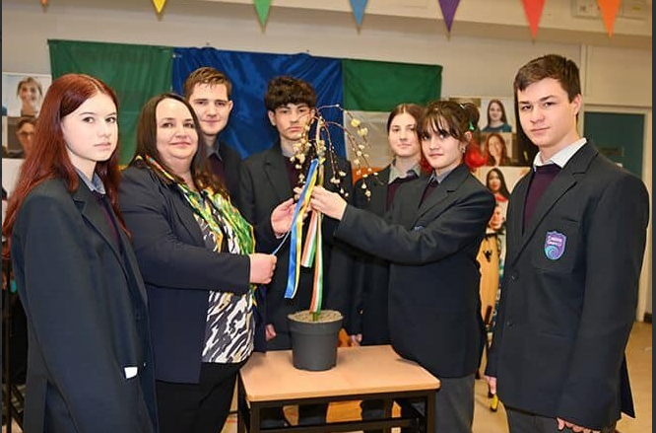

Tuarascálacha Straitéiseacha BOO Chiarraí

Plean Cumarsáide 2025 - 2027

Plean Corparáideach Soláthair 2023-2024

Cairt Custaiméirí agus Plean Gníomhaíochta 2023-2025

Straitéis Bhreisoideachais agus Oiliúint um Fhoirgnimh agus Bainistíocht Eastáit

Straitéis TFC 2023-2027

Plean na Gaeilge 2020-2023

Plean Straitéiseach Chomhpháirtíocht Áitiúil Óige Chruthaitheach 2023-2027

Dualgas na hEarnála Poiblí um Chomhionannas agus Cearta an Duine 2024-2026

Plean Gníomhaíochta um Dhearbhú Cáilíochta 2022-2027

Comhaontú Straitéiseach Feidhmíochta 2022-2024

Straitéis Inbhuanaitheachta 2024-2026

Plean um Dhearadh Uilíoch don Fhoghlaim 2023-2025
Plean Forbartha Obair don Aos Óg 2023-2027

Plean Cumarsáide 2025 - 2027
Tá dul chun cinn suntasach déanta maidir le Plean Cumarsáide BOO Chiarraí a fhorbairt, agus é ar an mbóthar ceart le bheith críochnaithe faoi 2025.

Cuireadh an dréachtphlean cumarsáide i láthair ag ócáid cumarsáide na foirne ceannaireachta sinsearaí i mí an Mheithimh 2024. Tugadh deis don cheannaireacht shinsearach aiseolas breise a thabhairt ar chuspóirí an dréachtphlean cumarsáide i ndiaidh na hócáide.

Is tionscnamh straitéiseach lárnach é an plean seo atá forbartha chun tacú go díreach le spriocanna straitéiseacha BOO Chiarraí go ginearálta agus iad a ailíniú leo, ag cinntiú go neartaíonn iarrachtaí cumarsáide misean, fís, croíluachanna agus cuspóirí fadtéarmacha BOO Chiarraí.

Gné lárnach den phlean is ea grúpa oibre trascholúin a bhunú, ina mbeidh ionadaithe ó thrí cholún BOO Chiarraí (Tacaíocht agus Forbairt Eagraíochta; Scoileanna, Óige agus Ceol; agus Breisoideachas agus Oiliúint). Cinnteoidh an grúpa seo comhsheasmhacht i dteachtaireachtaí, cothóidh sé ailíniú trascholúin agus cabhróidh sé le cuspóirí straitéiseacha a aistriú go cumarsáid shoiléir, chomhtháite.

Tiocfaidh an grúpa, ar a dtugtar an Grúpa Cur Chun Feidhme Tras-Rannach Cumarsáide, le chéile gach ráithe agus úsáidfidh siad an córas bogearraí um Chomhlíonadh Rialachais agus Bainistíocht Riosca chun dul chun cinn a rianú, gníomhartha a shannadh, agus tacú le leanúint suas trédhearcach. Cuirfear nuashonruithe ó gach cruinniú le forbairt na Tuarascála Bliantúla Cumarsáide, atá mar chuid de Thuarascáil Bhliantúil BOO Chiarraí, rud a chinnteoidh go mbeidh ár gcuid oibre intomhaiste agus i gcomhréir go straitéiseach.

Áirítear leis an mballraíocht bainisteoir, ball foirne atá dírithe ar chumarsáid, agus ionadaí ceardchumainn ó gach colún, rud a léiríonn struchtúr cothrom agus cuimsitheach.
Leagann nádúr comhoibríoch na hoibre seo béim ar thiomantas BOO Chiarraí do phleanáil chuimsitheach agus d’fheabhsú leanúnach. Chun ábharthacht agus tionchar a chinntiú, déanfar athbhreithniú bliantúil ar éifeachtacht agus ar Théarmaí Tagartha an ghrúpa, agus déanfar coigeartuithe de réir mar is gá bunaithe ar aiseolas agus ar thosaíochtaí eagraíochtúla.

Plean Soláthair Chorparáidigh 2023-2024
Is iad seo a leanas na garspriocanna feidhmíochta a baineadh amach in 2024:
- Cur i bhfeidhm leanúnach an Bheartais agus Nósanna Imeachta Soláthair (Athbhreithniú) 2023.
- Críochnaíodh cur i bhfeidhm na feidhme Láraithe Soláthair agus Ceannaigh.
- Úsáid mhéadaithe a bhaint as Sceideal Creataí agus Conarthaí na hOifige um Sholáthar Rialtais.
- Críochnú comórtais soláthair sainaitheanta, lena n-áirítear comórtais d’Fhoireann na Gníomhaireachta, Cothabháil agus Deisiú Aláram (Slándáil & Dóiteán) Monatóireacht agus Sealbhú Eochrach, Tomhaltáin Innealtóireachta Breisoideachais agus Oiliúna, Uirlisí & Trealamh Táthúcháin, Córais Teileafóin

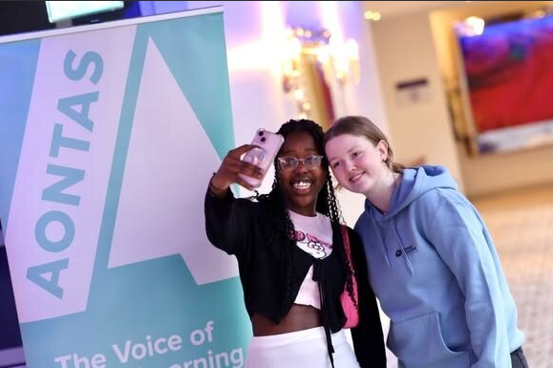

Cairt Custaiméirí agus Plean Gníomhaíochta 2023-2025
Feidhmíonn an Chairt do Chustaiméirí mar dhoiciméad bunúsach ina leagtar amach caighdeáin seirbhíse BOO Chiarraí, gealltanais do chustaiméirí, agus na sásraí le haghaidh aiseolais agus cuntasachta. Bhí an chéim chur i bhfeidhm dírithe ar an gCairt a leabú inár gcultúr oibríochtúil, feabhas a chur ar sheachadadh seirbhísí agus ar shástacht chustaiméirí a fheabhsú.

Tá an Chairt ar fáil ar shuíomh gréasáin BOO Chiarraí agus tá sí ar taispeáint in áiteanna ina bhfuil custaiméirí in ann iad a fheiceáil.

Tá athbhreithniú foirmiúil ar an gCairt sceidealaithe do dheireadh na ráithe seo chugainn chun ceachtanna foghlamtha a bhailiú agus feabhsuithe a chomhtháthú.

Straitéis Bhreisoideachais agus Oiliúint um Fhoirgnimh agus Bainistíocht Eastáit
In 2024, rinneadh dul chun cinn maidir leis an Straitéis Breisoideachais agus Oiliúna um Fhoirgnimh agus Bainistíocht Eastáit a fhorbairt. Táthar ag súil go dtabharfar an straitéis chun críche faoi Ráithe 4, 2025.

Straitéis TFC 2023-2027
Ceadaíodh Straitéis TFC BOO Chiarraí 2023-2027 ag cruinniú de chuid Bhord BOO ar an 7 Samhain, 2023. Bunaíodh Grúpa Forfheidhmithe na Straitéise TFC chun pleanáil, monatóireacht agus athbhreithniú a dhéanamh ar na cuspóirí agus ar na gníomhartha go léir a shainaithnítear sa Straitéis TFC 2023 – 2027.

Tá sé beartaithe ag an ngrúpa teacht le chéile gach trí mhí agus bhuail an grúpa le chéile cúig huaire in 2024: -
- 20 Feabhra 2024
- An 16 Aibreán 2024
- An 28 Bealtaine, 2024
- An 14 Deireadh Fómhair 2024
- 3 Nollaig 2024

Rinne Bord Oideachais agus Oiliúna Chiarraí dul chun cinn suntasach in 2024 faoina Straitéis TFC (2023-2027). I measc na bpríomhéachtaí, tá leathnú ailtireacht an Líonra Achair Fhairsing (WAN) agus cur i bhfeidhm Kollab, MS 365 BPP Chiarraí ar fud na gColún ETF (Eagraíocht, Tacaíocht agus Forbairt) agus colún SÓC - Scoileanna, Óige agus Ceol in BOO Chiarraí.

Maidir le cibearshlándáil, tá Bord Oideachais agus Oiliúna Chiarraí ag obair i dtreo cloí le Caighdeáin Bhunlíne Chibearshlándála na hEarnála Poiblí. Tá foireann um Chóras Bainistíochta Slándála Faisnéise (ISMS) ceaptha chun maoirseacht a dhéanamh ar chur i bhfeidhm an ISMS agus chun idirchaidreamh a dhéanamh le KOSI agus leis an Aonad Iniúchóireachta Inmheánaí maidir le cur i bhfeidhm na gcreat. I rith 2024, bhí BOO Chiarraí ag gabháil do chur i bhfeidhm na chéad trí Réimse Iniúchta ISMS: -

1. Rialú Corparáideach
2. Bainistíocht sócmhainní
3. An Bhainistíocht Riosca.

Bunú beartas agus nósanna imeachta, tionscnamh
measúnuithe riosca, agus ailíniú chuspóirí ISMS
le spriocanna gnó. Rinneadh iniúchadh ar BOO Chiarraí ar an
cur i bhfeidhm ISMS i R4 2024 agus ina dhiaidh
an tuarascáil iniúchóireachta a fháil, bhain BOO Chiarraí toradh leordhóthanach amach.

Plean na Gaeilge 2020-2023
Síneadh Plean na Gaeilge 2020 – 2023 go 2024
Is iad seo na garspriocanna a baineadh amach in 2024.

I dtreo seirbhís phoiblí dhátheangach:
- 20% d’earcaigh sa tseirbhís phoiblí a bheith inniúil sa Ghaeilge faoi 2030.
- De réir mar a thugann an t-acht aitheantas faoin mbunreacht mar chéad teanga an stáit. Tá sé de cheart ag saoránaigh gnó a dhéanamh trí mheán na Gaeilge.
- Tá BOO Chiarraí tiomanta do sheirbhísí agus ranganna a chur ar fáil i nGaeilge i gCorca Dhuibhne agus go dátheangach i nDaingean Uí Chúis.

Dul chun cinn BOO Chiarraí go dtí seo:
- Teachtaireachtaí uathoibríocha ar an nGlórphost & As an Oifig. (Gaeilge ar dtús) Seoladh Lámhleabhar Gaeilge.
- Cúrsaí Gaeilge do 13 ball foirne. Suirbhé Foirne (leibhéal TEG A2)
- Fógraíocht/comharthaíocht/óráidí etc. le hábhar Gaeilge iontu.
- Is é BOO Chiarraí an phríomhghníomhaireacht a bhí páirteach in Oifigeach Pleanála Teanga a cheapadh i dTrá Lí. Thosaigh an t-iarrthóir ag obair sa ról sin ar an 6 Samhain, 2024.

Plean Straitéiseach Chomhpháirtíocht Áitiúil Óige Chruthaitheach 2023-2027

Leanadh ar aghaidh leis an gcur i bhfeidhm ar fud na dTosaíochtaí Straitéiseacha uile de chuid Straitéis na Comhpháirtíochta Óige Cruthaithí Áitiúla 2023-2027, lena n-áirítear:
- Rannpháirtíocht leanaí agus daoine óga i sainiú agus i seachadadh clár
- Dul chun cinn i dtreo na hionchuimsitheachta ar fud na dtionscadal uile, ag baint úsáide as cur chuige céimnithe
- Feabhsú ar cháilíocht agus infheictheacht obair Chomhpháirtíocht Áitiúil Óige Ildánach Chiarraí i réimsí na margaíochta meán sóisialta, an phreasa thraidisiúnta, agus láithreacht raidió.
- Tabhairt isteach próisis mheasúnaithe nua chun aiseolas ó rannpháirtithe óga a fheabhsú

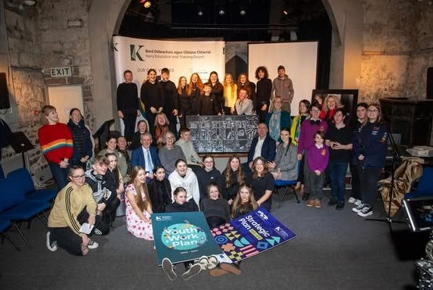

Dualgas na hEarnála Poiblí um Chomhionannas agus Cearta an Duine 2024-2026

Tá BOO Chiarraí tiomanta do bheartas comhdheiseanna, glacann sé cur chuige dearfach i leith comhionannais san eagraíocht agus féachann sé le cóir chothrom agus chomhionann a chinntiú faoi na naoi bhforas atá leagtha amach san Acht um Stádas Comhionann.

Éilíonn Alt 42 d’Acht Choimisiún na hÉireann um Chearta an Duine agus Comhionannas, 2014, Dualgas na hEarnála Poiblí um Chomhionannas agus Cearta an Duine próiseas a dhéanamh chun cur chun cinn an chomhionannais agus cosc an idirdhealaithe a mheasúnú, a phlé agus a thuairisciú i ndáil le gach réimse feidhme de chuid BOO Chiarraí.

In 2024, d’fhoilsigh BOO Chiarraí a Ráiteas, Measúnú agus Plean Cur Chun Feidhme maidir le Luachanna Comhionannais agus Cearta an Duine. Bhí obair ar siúl in 2024 chun an plean seo a chur i bhfeidhm agus áiríodh ceardlann don Bhainistíocht Shinsearach chun an réimse gníomhaíochta seo a chur chun cinn.

Leanann BOO Chiarraí ar aghaidh ag tabhairt aird chuí ar chur chun cinn na héagsúlachta agus na cuimsitheachta i ngach gné dá rialachas agus dá oibríochtaí, i gcomhréir lena oibleagáidí agus a luachanna reachtúla. Léiríonn comhdhéanamh an Bhoird an tiomantas seo, agus tá 10 ban agus 11 fear ina mbaill faoi láthair. Is suntasach gur bean í Cathaoirleach an Bhoird, rud a chuireann béim ar dhíograis na heagraíochta do chothromaíocht inscne ag an leibhéal cinnteoireachta is airde.

Ar an leibhéal feidhmiúcháin, is léir an éagsúlacht chomh maith, agus 8 gcomhalta ar an bhfoireann bhainistíochta shinsearach: 5 ban agus 3 fear. Tacaíonn an ionadaíocht seo le raon leathan peirspictíochtaí agus cleachtais cheannaireachta chuimsitheacha ar fud na heagraíochta.

Le linn na tréimhse tuairiscithe, rinneadh obair shuntasach chun iniúchadh cuimsitheach cultúir a thionscnamh ar fud na heagraíochta (le bheith críochnaithe in 2025). Tá sé mar aidhm ag an bpróiseas seo measúnú a dhéanamh ar an aeráid eagraíochtúil reatha maidir le héagsúlacht, cothromas agus cuimsiú agus moltaí a sholáthar chun feabhsuithe amach anseo a threorú maidir le cultúr cuimsitheach san ionad oibre a chur chun cinn. Cuirfidh na torthaí eolas ar fáil don phleanáil straitéiseach agus do ghníomhartha spriocdhírithe chun a chinntiú go leanfar den dul chun cinn maidir le timpeallacht a chothú ina mbraitheann gach duine aonair go bhfuil meas orthu, go bhfuil luach orthu agus go bhfuil siad cumasaithe chun páirt a ghlacadh.
Plean Gníomhaíochta um Dhearbhú Cáilíochta 2022-2027
Leanadh de Phlean Gníomhaíochta Cáilíochta 2022 – 2027 BOO Chiarraí a chur i bhfeidhm in 2024. D'fhorbair an tAonad Dearbhaithe Cáilíochta Plean Bliantúil um Chur i bhFeidhm Cáilíochta do Chomhairle Cáilíochta Breisoideachais agus Oiliúna. Thuairiscigh an Bainisteoir Dearbhaithe Cáilíochta faoi sin ag gach ceann de chruinnithe Chomhairle Cáilíochta Breisoideachais agus Oiliúna a tionóladh
- Feabhra
- Márta
- Bea.
- Mí an Mheithimh
- Iúil
- Deireadh Fómhair
- Mí na Nollag
Tuairiscítear garspriocanna agus torthaí tábhachtacha i dTuarascáil Bhliantúil Chomhairle Cáilíochta Breisoideachais agus Oiliúna 2024 atá foilsithe ar shuíomh gréasáin BOO Chiarraí mar aon le nótaí cruinnithe.
Seo a leanas roinnt de na príomh-gharspriocanna a sainaithníodh sa tuarascáil seo:
- Rannpháirtíocht Fhairsing na bhFoghlaimeoirí: Ghlac breis is 16,000 Tairbhí páirt i gcúrsaí Breisoideachais agus Oiliúna BOO Chiarraí in 2024, agus dearadh na cúrsaí chun eolas, cumais agus deiseanna oibre, breisoideachais nó oibre deonaí/pobail a fheabhsú.

- Forbairt agus Ceadú Láidir Clár: Bhreithnigh an Bord Rialachais Clár 33 iarratas nua ar cheadú cúrsa agus cheadaigh siad 31 in 2024. Áiríodh leis seo iarratais chun cead a lorg chun cláir nua a scríobh chomh maith le cead do chláir arna scríobh ag grúpaí forbartha clár BOO Chiarraí nó a fuarthas ó BOOnna eile. Áirítear leis seo cláir agus cúrsaí a forbraíodh chun freastal ar riachtanais shonracha tionscail nó pobail, a chlúdaigh réimsí éagsúla amhail Tumadóireacht Scúba Tráchtála, Beochan agus Cruthú Carachtar 3T, Soláthar Slabhra Soláthair Inbhuanaithe, Cleachtas Lean do Ghnó Inbhuanaithe, Eolaíocht Ainmhithe Leibhéal 5, agus Sommelier.

- Cur i bhFeidhm Rathúil na Foghlama Cumaisc: Lean Comhairle Cáilíochta na hOllscoile, Oileáin agus Oiliúint Oideachais (Breisoideachas agus Oiliúint) de thacaíocht a thabhairt do sheachadadh foghlama cumaisc trí MS Teams agus cheadaigh sí 19 gcúrsa le reáchtáil san fhormáid seo.

- Ardleibhéil Deimhniúcháin agus Torthaí Dearfacha:
  - Daingníodh 5,368 toradh san iomlán in 2024 (1,425 mordhámhachtain, 3,803 miondámhachtain, agus 140 dámhachtain chun críche speisialta).
  - Léiríonn sé seo méadú 55% ar leibhéil iomlána deimhniúcháin i gcomparáid le 2023, agus méadú 84% ar mhiondámhachtainí. Tugtar faoi deara go bhféadfadh an méadú ar mhiondámhachtainí deiseanna solúbtha agus teastais aitheanta a sholáthar d’fhoghlaimeoirí nach gcríochnódh mórdhámhachtain, rud a chabhróidh leo foghlaim amach anseo.
  - Bhain foghlaimeoirí ardchaighdeáin amach i ndeimhnithe grádaithe, le 1,815 Gradam, 925 Fiúntas, agus 780 Pas bronnta.
  - Baineadh amach deimhniúchán i raon comhlachtaí dámhachtana lasmuigh de QQI, lena n-áirítear City & Guilds, ICDL, METLAB, iTEC, agus VTCT, agus tháinig méadú suntasach ar dheimhniú City & Guilds, ICDL, agus iTEC.

- Aiseolas agus Tionchar Dearfach ar Fhoghlaimeoirí: Léirigh anailís ar an suirbhé foghlaimeoirí/printíseach gur thug formhór na rannpháirtithe rátáil an-dearfach dá gcúrsa. Thuairiscigh foghlaimeoirí tionchair dhearfacha shuntasacha, lena n-áirítear 'taithí nua' a fháil, 'féinmhuinín' a chothú, 'cairde nua a dhéanamh', agus 'dearcadh níos dearfaí ar an todhchaí' a fhorbairt. Thuairiscigh tromlach gur tháinig feabhas ar a gcuid scileanna digiteacha chomh maith. Is minic a luadh "fostaíocht a fháil" mar chúis le cúrsa a dhéanamh.

- Forbairt Ghairmiúil Feabhsaithe Foirne: Rinne baill foirne Breisoideachais agus Oiliúna Forbairt Ghairmiúil Leanúnach (FGL) shuntasach in 2023, le 4,576 uair an chloig de FGL agus 1,095 rannpháirtíocht foirne thar 87 imeacht ar leith. Dhírigh cuid shuntasach (38% de na himeachtaí, 62% de na rannpháirtíochtaí) ar "Oibriú le foghlaimeoirí agus tacú leo," ag tabhairt aghaidh ar réimsí cosúil le huathachas, iompar dúshlánach, cur chuige atá bunaithe ar thráma, agus cleachtais athchóiritheacha. Tionóladh Lá Foirne Breisoideachais agus Oiliúna rathúil i mí an Mhárta 2024, ag díriú ar Chomhionannas, Éagsúlacht agus Cuimsiú.

- Próisis Dhíograiseacha um Dhearbhú Cáilíochta: Rinne an Chomhairle Cáilíochta Breisoideachais agus Oiliúna maoirseacht lárnach ar dhearbhú cáilíochta, agus tacaíocht á fáil aici ó dhícheall agus ranníocaíochtaí a comhaltaí. Ceadaíodh an Plean Cáilíochta Bliantúil do 2024 agus rinneadh rianú ar na gníomhartha. Dheimhnigh an Chomhairle na torthaí le haghaidh deimhniúcháin. Rinne 37 fíordheimhnitheoir próisis Fíordheimhnithe Sheachtraigh ar feadh 116 lá agus léirigh tuarascálacha dea-chleachtas i bpleanáil measúnaithe, spriocdhátaí soiléire, aiseolas agus úsáid na teicneolaíochta. Rinneadh athbhreithniú agus modhnú ar thrí nós imeachta measúnaithe, agus cuireadh tús le próiseas comhairliúcháin ar cheann eile.

- Rannpháirtíocht Ghuth an Fhoghlaimeora Ghníomhaigh: Tugadh deis do na foghlaimeoirí freastal ar chruinnithe na Comhairle Cáilíochta Breisoideachais agus Oiliúna agus aiseolas a roinnt. Rinneadh an suirbhé bliantúil ar fhoghlaimeoirí/printísigh, agus breithníodh a phríomhthorthaí. Chomh maith leis sin, chomhoibrigh BOO Chiarraí le hAontas chun Fóram Réigiúnach Foghlaimeoirí Breisoideachais agus Oiliúna a éascú, rud a chuir ardán breise ar fáil d’fhoghlaimeoirí chun a dtaithí agus a smaointe a roinnt. Bhí foghlaimeoirí páirteach chomh maith in athbhreithniú Lámhleabhar Rannpháirtíochta Foghlaimeoirí.

- Rannpháirtíocht le Fostóirí: Bhí BOO Chiarraí gníomhach i mbun rannpháirtíochta le fostóirí trí ghníomhaíochtaí éagsúla, lena n-áirítear cruinnithe agus eolas gnó agus seomraí, rud atá ríthábhachtach chun cúrsaí a chomhlíonann scileanna sonracha agus riachtanais na sochaí a chinneadh agus a sheachadadh.

- Ról i bPrintíseachtaí: D’fhóin BOO Chiarraí mar sholáthraí comhordaithe do dhá phrintíseacht iar-2016: Commis Chef agus Teicneoir Cothabhála Tuirbín Gaoithe. Rinne Comhairle Cáilíochta Breisoideachais agus Oiliúna maoirseacht chun a chinntiú go raibh forbairt agus seachadadh clár ailínithe le riachtanais fostóirí agus treochtaí sa mhargadh saothair. Daingníodh torthaí do Bhliain 1 agus do bhronnadh iomlán na dámhachtana don phrintíseacht Commis Chef. Breithníodh agus ceadaíodh modhnuithe ar chláir phrintíseachta, agus cuireadh tús leis an bpróiseas athbhailíochtaithe don chlár do Theicneoir Cothabhála Tuirbín Gaoithe. Rinneadh próisis fíordheimhnithe seachtracha don dá phrintíseacht.

Comhaontú Straitéiseach Feidhmíochta 2022-2024
Tugann an Tábla seo a leanas forbhreathnú cuimsitheach ar ár spriocfheidhmíocht don bhliain 2024 de réir Chomhaontú Straitéiseach Feidhmíochta 2022-2024 a rinneadh le SOLAS.

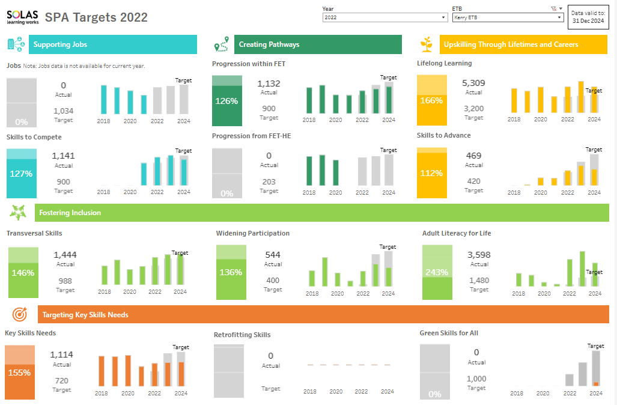

Foinse Faisnéise SOLAS

Straitéis Inbhuanaitheachta 2024-2026
In 2024, tugadh Straitéis Inbhuanaitheachta BOO Chiarraí 2024 – 2026 chun críche. Cuireann Straitéis Inbhuanaitheachta 2024 – 2026, arna glacadh ag Bord BOO Chiarraí an 28 Bealtaine 2024, le dul chun cinn na Straitéise Inbhuanaitheachta 2020 – 2022.
Leagtar amach sa Straitéis Inbhuanaitheachta 2024 – 2026 tiomantas BOO Chiarraí chun cleachtais inbhuanaithe atá ann cheana a fheabhsú agus cleachtais inbhuanaithe nua a ghlacadh atá i gcomhréir le fís fhoriomlán BOO Chiarraí.
Díríonn an Straitéis Inbhuanaitheachta 2024-2026 ar chúig phríomhréimse:
1. Rannpháirteachas Foirne
2. Rannpháirteachas Dalta, Foghlaimeora & Printíseach
3. Rannpháirteachas Páirtithe Leasmhara Seachtracha
4. Inbhuanaitheacht Fuinnimh
5. Bainistíocht Eastát
Mar bhonn leis na cúig phríomhsprioc seo, tá naoi gcuspóir straitéiseacha a dhíríonn ar Ghníomhú ar son na hAeráide agus ar Inbhuanaitheacht i raon leathan réimsí lena n-áirítear: bainistíocht eastát, bainistíocht fuinnimh, iompar inbhuanaithe agus spásanna glasa.
Glacadh le Plean Gníomhaíochta Aeráide 2025-2026 de chuid BOO Chiarraí ar an 25 Feabhra 2025. Leagtar amach i bPleanáil um Ghníomhú ar son na hAeráide mar a bhainfidh BOO Chiarraí chúig sprioc agus naoi gcuspóir na Straitéise Inbhuanaitheachta seo amach.
Seo a leanas roinnt de na príomh-gharspriocanna a baineadh amach in 2024:
- Faoin gClár Gréine do Scoileanna, fuair gach Bunscoil agus Iar-bhunscoil nach raibh painéil ghréine acu eagar Painéal Gréine PV 6kw. Cabhróidh na painéil seo le scoileanna costais leictreachais a laghdú agus cabhróidh siad le spriocanna foriomlána laghdaithe carbóin BOOnna Chiarraí a bhaint amach.
- I mí Dheireadh Fómhair 2024, d’aistrigh BOO Chiarraí ó chóras páipéirbhunaithe um Éilimh Taistil agus Cothaithe go córas ar líne. Ciallaíonn sé seo go ndéanfar gach éileamh taistil a phróiseáil gan pháipéar as seo amach.
- Deonaíodh “Caipiteal Cineachta Glas” do BOO Chiarraí, cosúil le BOOnna eile, i mí na Samhna 2024 ó SOLAS, arna mhaoiniú ag an Roinn Breisoideachais agus Ardoideachais, Taighde, Nuálaíochta agus Eolaíochta (RBATNE). Cuirtear an maoiniú ar fáil chun inbhuanaitheacht agus Éifeachtúlacht Fuinnimh a fheabhsú i maoine Breisoideachais agus Oiliúna, atá faoi úinéireacht BOO Chiarraí. I gcás 2024, ceadaíodh €507,500 do BOO Chiarraí. Tá sé deimhnithe go gcuirfear an leibhéal céanna maoinithe ar fáil do na BOOnna ar feadh dhá bhliain eile. Dá bhrí sin, sna trí bliana amach romhainn cuirfear €1,522,500 i maoiniú ar fáil do BOO Chiarraí. Tá sé beartaithe ag BOO Chiarraí an chéad tráinse de “Chaipiteal Cineachta Glas” a úsáid chun aghaidh a thabhairt ar chuid de na moltaí a rinneadh sna hIniúchtaí Fuinnimh a rinneadh roimhe seo.
- Athchóiriú domhain i gColáiste Pobail Oileán Ciarraí mar chuid de Chlár Conair na Scoileanna. Tá an scoil athchóirithe agus uasghrádaithe go Rátáil Fuinnimh Foirgnimh (BER) B agus tá téamh in-athnuaite curtha ar fáil inti chun astaíochtaí CO2 a laghdú. Tá an scoil ar cheann de 14 Scoil ar fud na tíre a roghnaíodh don Chlár Treo-Aimsitheora in 2024.

Plean um Dhearadh Uilíoch don Fhoghlaim 2023-2025
Leanadh le cur i bhfeidhm an Phlean 3 bliana um Dhearadh Uilíoch don Fhoghlaim in 2024. Seo a leanas na garspriocanna feidhmíochta:

Fuair 18 ball foirne Breisoideachais agus Oiliúna de chuid BOO Chiarraí suaitheantais dhigiteacha DUF ó AHEAD i mbliana. Ghlac 5 de na baill foirne seo páirt i gcúrsa nua suaitheantais dhigitigh UD Beyond the Classroom. Den chéad uair riamh, bhí beirt éascaitheoirí ó choláiste Chiarraí ag BOO Chiarraí chomh maith. Thacaigh an Dr Jean Reale, Ollamh Cúnta le Cleachtas Acadúil i gColáiste Mhuire Gan Smál (MIC), le foireann Choláiste Chiarraí i Lios Tuathail agus i dTrá Lí le seisiúin DUF maidir le measúnú. Ainmníodh duine de bhaill foirne Champas na Claise, Coláiste Chiarraí do ghradam John Kelly do DUF in 2024.

Cuireadh tús le plé le Coláiste Mhuire Gan Smál maidir le Meabhrán Tuisceana. Cuirfidh sé seo ar chumas BOO Chiarraí leas a bhaint as saineolas oideolaíoch fhoireann Choláiste Mhuire Gan Smál agus sineirgí a chruthú idir clár ceannaireachta BOO Choláiste Chiarraí agus clár máistreachta Choláiste Mhuire Gan Smál sa cheannaireacht oideachais.

Reáchtáladh suirbhé ar dhaltaí iar-bhunscoile BOO Chiarraí i mí an Mhárta 2024. Rinneadh suirbhé gan ainm ar na rannpháirtithe. Rinneadh anailís ar na torthaí agus roinneadh le Príomhoidí iad. Bhí an seisiún ar siúl i mí an Mheithimh 2024 chun plé a dhéanamh ar thorthaí an tsuirbhé agus ar na gníomhartha a bheadh riachtanach ar fud na scoileanna.

Forbraíodh treoir maidir le hintleacht shaorga do mhúinteoirí agus dréachtbheartas maidir le hintleacht shaorga do scoileanna.

Mar chuid den ionduchtú nua do mhúinteoirí iar-bhunscoile, bhí seisiún DUF 1 uair an chloig ann inar tugadh isteach coincheapa DUF do na múinteoirí go léir.

Tháinig Pobal Cleachtais DUF, a bhfuil múinteoirí ó bhunscoileanna, iar-bhunscoileanna agus Breisoideachas agus Oiliúint ina mbaill de, le chéile i mí Eanáir chun dea-chleachtas a chomhroinnt. Bhí cruinniú sceidealaithe do Mheán Fómhair 2024 ach níor tharla sé seo go dtí Eanáir 2025.

Fuair múinteoirí ar fud na 8 n-iar-bhunscoil tacaíocht maidir le haistriú chuig néal nua BOO Chiarraí ó Mheán Fómhair go Nollaig. Reáchtáladh seisiúin don fhoireann go léir, do rannóg na n-ábhar agus do dhaoine aonair lena chinntiú go raibh an teicneolaíocht curtha ar bun chun tacú le cleachtas ranga na múinteoirí.

Chuir scoil amháin eile tús le rang DUF do dhaltaí na chéad bhliana, sin cúig scoil a chuireann rang DUF ar fáil anois do dhaltaí na chéad bhliana.
Rinneadh piarbhreathnóireacht ar fud na scoileanna ionas go bhféadfadh múinteoirí a gcleachtas aonair a chomhroinnt.

Tá tosaíochtaí DUF mar chuid de phleananna SIP/SSE/DEIS uile na scoileanna.

Plean Forbartha Obair don Aos Óg 2023-2027
In 2024, seoladh Plean Oibre Óige tionscnaimh BOO Chiarraí ina leagtar amach na cuspóirí straitéiseacha a threoraíonn oibríochtaí laethúla na hOifige Forbartha Óige.
Rinne Oifig Forbartha Óige BOO Chiarraí gníomhartha in 2024 faoi na ceannteidil seo a leanas:
Sprioc 1: Soláthar agus Cleachtas Ardchaighdeáin um Obair don Aos Óg i gCiarraí
Is é príomhfhócas na sprice seo feabhas a chur ar obair choisctheach uilíoch agus ar obair dhírithe don aos óg ar fud Chiarraí. I measc na bpríomhghníomhartha, tá na cinn seo a leanas:
- Obair Uilíoch don Óige: Tacú le clubanna óige atá faoi stiúir oibrithe deonacha trí Scéim Deontas do Chlubanna Óige Áitiúla a chur chun cinn agus a riaradh, ag abhcóideacht ar son maoiniú méadaithe d’oifigigh forbartha clubanna, ag cur obair dheonach d’aos óg chun cinn, agus ag soláthar oiliúint chomhtháthaithe do chlubanna.
- Obair Óige Spriocdhírithe: Go leor plé le hoifigigh na Roinne maidir le ganntanas acmhainní i gceantair faoi mhíbhuntáiste (e.g., Ciarraí Láir, Iarthar Chiarraí) ag díriú go háirithe ar phobail imeallaithe agus ar dhaoine óga a bhfuil riachtanais bhreise acu.
- Múnla Comhtháite: Píolótú a dhéanamh ar mhúnlaí comhtháite seirbhísí uilíocha agus spriocdhírithe don aos óg, amhail trí scéimeanna deontas beaga i gCill Airne agus i gCill Orglan.
- Caighdeáin Cháilíochta: Caighdeáin cháilíochta a leabú i ngach athbhreithniú agus cruinniú ar sheirbhísí don aos óg, agus a chinntiú go gcoinnítear dea-chleachtais.
- Cleachtais Chuimsitheacha: Freagraí oibre don aos óg a chur chun cinn atá cuimsitheach ó thaobh cultúir de, lena n-áirítear tacaíocht d’imeascadh imirceach agus tionscnamh Gaeilge sa Ghaeltacht.
Tá dul chun cinn suntasach déanta maidir le soláthar don aos óg a mhapáil, maoiniú breise a fháil le haghaidh lánpháirtiú imirceach agus obair don aos óg sa Ghaeltacht, tacú le moil chruthaitheacha, agus iarrachtaí idirghníomhaireachta a chomhordú chun tacú le daoine óga leochaileacha.
Sprioc 2: Rialachas agus Inbhuanaitheacht
Leagann an sprioc seo béim ar struchtúir rialachais a neartú laistigh den Oifig Forbartha Óige agus d’eagraíochtaí maoinithe chun trédhearcacht, cuntasacht agus inbhuanaitheacht a chinntiú. I measc na bpríomhghníomhartha, tá na cinn seo a leanas:
- Rialachas Inmheánach: Leanúint de chórais riaracháin agus rialuithe inmheánacha láidre a chur i bhfeidhm. Áiríodh leis seo ionduchtú foirne nua san oifig Forbartha Óige agus athbhreithniú ar chórais atá ann cheana féin.
- Monatóireacht agus Comhlíonadh: Athbhreithniú leanúnach agus cuairteanna láithreáin chun a chinntiú go gcomhlíontar Comhaontuithe Seirbhíse, prótacail um chosaint leanaí, caighdeáin sláinte agus sábháilteachta, agus cuntasacht airgeadais.
- Cosaint Leanaí: Rannpháirtíocht ghníomhach i gCoiste Maoirseachta um Chosaint Leanaí BOO Chiarraí, ag cinntiú go gcomhlíonann gach seirbhís don aos óg ceanglais chosanta.
- Abhcóideacht Inbhuanaitheachta: Ionadaíocht a dhéanamh ar obair óige in aighneachtaí réamhbhuiséid agus abhcóideacht a dhéanamh ar son acmhainní inbhuanaithe chun seirbhísí ardchaighdeáin don aos óg a chothabháil.
Tá neartú déanta ar mheicníochtaí rialachais trí mhonatóireacht rialta, cuairteanna gan fógra, agus tuairisciú struchtúrtha, agus cinntíonn rannpháirtíocht leanúnach le páirtithe leasmhara feabhas leanúnach ar chaighdeáin rialachais.
Sprioc 3: Taighde, Cur Chun Cinn & Abhcóideacht
Tá sé mar aidhm ag an sprioc seo infheictheacht agus tionchar na hoibre óige a ardú trí thaighde, abhcóideacht agus rannpháirtíocht na hóige. I measc na bpríomhghníomhartha, tá na cinn seo a leanas:
- Guth na hÓige: Rannpháirtíocht na hóige a neartú trí Choiste Oibre Óige BOO Chiarraí, Comhairle na nÓg, painéil chomhairleacha na hóige, agus rannpháirtíocht i bpróisis cheaptha beartais agus pleanála. Áiríodh leis seo chomh maith tionscnaimh chuimsitheacha maidir le guth na hóige a fhorbairt i gcomhar le Radio Kerry.
- Comhroinnt an Dea-Chleachtais: Samplaí d’obair óige a bhfuil tionchar aici a ghabháil agus a chur chun cinn, freastal ar chomhdhálacha náisiúnta, agus imeachtaí líonraithe a eagrú.
- Bonn Taighde & Fianaise: Raon feidhme tosaigh ar chomhpháirtíocht taighde le Coláiste na hOllscoile, Corcaigh chun riachtanais na hóige a thuiscint níos fearr agus samhail an dea-chleachtais a fhorbairt.
- Abhcóideacht: Comhordú a dhéanamh ar fhóraim páirtithe leasmhara agus cur chun cinn na hOibre Óige i gCiarraí trí Phlean na hOibre Óige a sheoladh agus trí rannpháirtíocht leanúnach i bhfóraim na bpáirtithe leasmhara.
I measc na dtorthaí suntasacha tá méadú ar rannpháirtíocht na hóige i bpleanáil straitéiseach, agus tionscnamh comhpháirtíochtaí taighde chun eolas a chur ar fáil d’fhorbairt seirbhísí amach anseo.
Sprioc 4: Líonrú, Nascadh & Comhoibriú
Díríonn an sprioc seo ar líonraí láidre idirghníomhaireachta agus creatlacha comhoibríocha a chothú chun feabhas a chur ar sheachadadh seirbhísí don aos óg. I measc na bpríomhghníomhartha, tá na cinn seo a leanas:
- Naisc Oideachais: Múnla struchtúrtha a fhorbairt a nascann obair óige le scoileanna agus Breisoideachas agus Oiliúint, lena n-áirítear conairí atreoraithe agus laethanta comhtháthaithe lena mbaineann oideoirí agus oibrithe óige.
- Comhoibriú Ilghníomhaireachta: Naisc a neartú le seirbhísí tacaíochta teaghlaigh, cúram sóisialta, agus comhlachtaí reachtúla chun córais tacaíochta comhtháite a chruthú don aos óg go léir.
- Forbairt Líonra: Dul i mbun oibre le Líonra Oibre Óige BOOÉ, páirt a ghlacadh i gcomhoibrithe réigiúnacha agus náisiúnta, agus tacú le heagrú chomhdháil BOOÉ, Is Tábhacht an Obair Óige.
- Comhtháthú Teanga agus Cultúrtha: Teagmháil a dhéanamh le pleanálaithe teanga na Gaeilge chun tacú le hobair óige i gceantair Ghaeltachta agus féiniúlacht chultúrtha a chomhtháthú i seachadadh seirbhísí.
- Tacaíocht a thabhairt do Dhaoine óga nach bhfuil san oideachas, i bhfostaíocht ná faoi oiliúint (NEETanna): Leanúint leis an gcomhoibriú ar thionscnamh TYESI chun idirghabhálacha saincheaptha a sholáthar do dhaoine óga nach bhfuil san oideachas, i bhfostaíocht ná faoi oiliúint.
Mar thoradh ar iarrachtaí comhoibríocha, cuireadh clár TYESI i bhfeidhm go rathúil, cuireadh comhpháirtíochtaí trasearnálacha níos láidre ar bun, agus bunaíodh naisc fhoirmiúla idir obair óige agus córais bhreisoideachais.

Achoimre
Tá sé mar aidhm ag na ceithre sprioc le chéile obair óige i gCiarraí a neartú trí sheachadadh seirbhísí ardchaighdeáin, rialachas láidir, cumhachtú na hóige agus comhoibriú straitéiseach. Tá dul chun cinn suntasach déanta i réimsí éagsúla, lena n-áirítear maoiniú breise a fháil, comhlíonadh rialachais a fheabhsú, guth na hóige a fheabhsú, comhpháirtíochtaí taighde a thionscnamh, agus líonraí idirghníomhaireachta a chothú. Leanfar ar aghaidh ag díriú ar na gnóthachain seo a choinneáil agus ar aghaidh a thabhairt ar riachtanais atá ag teacht chun cinn trí nuálaíocht agus cuimsitheacht.





Bord Oideachais agus Oiliúna Chiarraí

Lárphointe
Bóthar John Joe Sheehy
Trá Lí
Co. Chiarraí
V92 P2FE

Teil: 066 7121488
Ríomhphost: info@kerryetb.ie www.kerryetb.ie

